**中国重汽集团大同齿轮有限公司**

**行星架自动化焊接单元**

招

标

书

招标人：中国重汽集团大同齿轮有限公司

2024年11月

**目录**

第一部分 投标人须知前附表 3

第二部分 投标人须知 8

第三部分 投标文件编制 13

第四部分 技术标书 22

第五部分 设备采购合同 25

第六部分投标文件附件 39

1. **投标须知前附表**

**本部分是对“投标人须知”正文的具体补充和修改，如有不一致，以“前附表”为准。**

| **序号** | **编 列 内 容** |
| --- | --- |
| **1.项目说明** | |
| 1.1 | **项目名称：**中国重汽集团大同齿轮有限公司行星架自动化焊接单元 |
| **项目编号：CGZX2024100127** |
| 1.2 | **招标内容：**采购1套行星架自动化焊接单元。（详细要求见第四部分技术标书）  **分投分中：**不允许。  **建设地点：中国重汽集团大同齿轮有限公司厂区内。** |
| **招标形式：**公开招标 |
| 1.3 | **招标人名称：**中国重汽集团大同齿轮有限公司  **项目地址：**山西省大同市装备制造园区云州街99号  **商务联系人：**常永东  **电话：**13994467780  **邮箱：**changyongdong@163.com  **技术联系人：**王伟  **电话：**13934758904 |
| 1.4 | **资金来源：**企业自筹，已落实； |
| 1.5 | **报价：**如需要由投标人自行勘察现场，进行合理报价。投标总报价应包括设备费、原厂服务费及相关配件、随机资料、保险、税费、运杂、安装调试、与其他专业配合（如收口收边等）、配合办理政府验收手续（不限质监验收、消防验收、环评及职业卫生评价、安全评价等）及可预见的风险以及其它不可预见等全部费用。  **报价货币：**人民币（**应同时报含税价和不含税价，写明税率**）。 |
| 1.6 | **投标人条件：**  1.拟标投人必须是在中华人民共和国境内注册的独立法人机构，具有独立承担民事责任能力；注册资金不少于**500万**人民币（或等值其他货币）；公司成立**三年以上**（以营业执照成立日期到开标当日满三年为准），且经营范围满足招标人需求；并在人员、设备、资金等方面具有承担本项目的能力；  2.拟投标人应提供营业执照**副本原件扫描件（复印件需盖章）**；  3.拟投标人应提供法定代表人资格证明文件及法定代表人授权委托书；  4.拟投标人在国家市场监督管理总局的《国家企业信用信息公示系统》中查询不存在不良记录；  5.拟投标人不存在严重违规或被列入招标人“黑名单”的声明；  6.拟投标人提供2021年1月1日至今经第三方审计事务所审计并盖章的财务审计报告，并加盖公章（如投标人公司没有经审计的财务报告，可提供加盖公章的近三年财务报表，包括但不限于资产负债表、利润表、现金流量表），未显示异常；  7.拟投标人近三年(2021年1月1日至今)有与本次招标内容相同或类似项目业绩，报名及投标时需提供用户清单，同时需提供用户合同复印件；且近3年内无因服务不当而造成重大事故；  8.拟投标人近三年内在经营活动中无与本项目有关的违法及重大违规情况；  9.投标人须认可招标人的工作指令，包括节、假日能正常开展工作的要求；  10.投标人最近半年纳税正常；  11.投标人信用证明材料（**征信报告**）未显示异常；  12.拟投标人的直接或间接股东、法定代表人、董事、监事、高管非重汽员工及其亲属；  13.如为代理商投标，需获得生产厂家正式授权，提供授权书原件，保证提供原厂售后服务并提供原厂售后服务承诺书原件；  14.**本项目不接受联合体投标，**拟投标人必须是最终投标单位和签订合同单位，不得以任何理由将已中标项目以任何形式分包或转包给其他单位。  15.投标人所投设备属生产许可证管理的或须具有强制性认证证书的，应具有生产许可证或强制性认证证书。设备所安装的操作系统及系统开发的软件均为正版，投标人是系统软件的所有权人或已获知识产权所有权人、合法使用权人的正式授权，对该系统软件拥有合法的知识产权或具有合法的来源，在有关知识产权中不存在任何侵犯第三方的权益。 |
| **2.招标文件的答疑、澄清、修改、应标及投标报名** | |
| 2.1 | **发标时间：**2024年 11 月 11 日;（二次） |
| **发标方式：**中国重汽官网、中国重汽大同齿轮有限公司官网、山东省阳光采购服务平台、中国招标投标公共服务平台等公开媒体公布。 |
| 如果投标人对招标文件商务、技术部分有疑问，请各投标人在本答疑环节提出。  **提交疑问时间：**2024年 11 月 15 日9:30前；  **提交疑问方式**：将答疑问题以word文件格式发送至联系人邮件内，并电话联系工作人员查收，**邮件名格式为：XXX公司（五个字以内公司简称）XX项目答疑文件。**  **同时必须在邮件中以文字方式提供投标人全称、投标授权人姓名、联系方式（固定电话、手机、电子邮箱），并提供附件2法定代表人授权委托书。** |
| 2.2 | 领取答疑、澄清和修改文件时间：2024年 11 月 15 日9:30前；  答疑、澄清和修改文件方式：招标人将以电子邮件的方式将招标文件的答疑澄清文件发送至答疑文件提交时登记的电子邮箱。 |
| 2.3 | **报名方式：**拟投标人根据招标人在中国重汽官网等公开媒体上发布的招标信息，在“中国重汽e采通”https://ecaitong.sinotruk.com:8012/#/login平台完成注册并报名。**按照中国重汽e采通“SRM非生产供应商注册手册”（附件15）进行注册**，注册完毕后按照**“SRM系统供应商用户手册（附件16）”，**登录**重汽e采通平台**后进入“供应商应标”，选择对应的项目，点击“**应标**”**后按照招标文件第三部分投标文件组成资格证明文件中的1.1-1.13准备资料并**上传，资质审查通过即为报名成功；公示期间请尽快报名。 |
| **应标截止时间：**2024年 11 月 15 日9时30分00秒  **注：请务必在应标截止时间前完成注册及应标操作，注册审核需2-4日，应标截止时间精确到秒，逾期将无法应标。请自行掌握时间，避免无法应标。** |
| **3.投标文件的组成、编制及投递** | |
| 3.1 | 本项目投标文件分为**纸质版**投标文件和**电子版**投标文件（电子版为纸质盖章版的扫描件或加盖电子章），均由**《投标文件（资质标）》、《投标文件（技术标）》、《投标文件（商务标）》（开标一览表）**文件组成，共计3个文件。  **《投标文件（资质标）》**一个文件（里面是全部资质投标书），**投标文件（技术标）》**一个文件（里面是全部技术投标书），**《投标文件（商务标）》（开标一览表）**一个文件（里面是全部商务投标书），**具体组成等详细要求见招标文件第三部分投标文件编制第三条。**  注意不按此要求提供投标文件的，投标文件做无效标处理。 |
| 3.2 | **投标方式：在中国重汽e采通平台应标成功后，进入“供应商投标”环节，投递盖章扫描版电子标书（包含资质标书、技术标书、商务标书），**若逾期未在中国重汽e采通平台上传电子标书，即便递交了纸版投标文件，一律视为无效投标**。**  纸质版投标文件的份数要求为**正本1份/副本2份**，资质投标书、技术投标书及商务投标书的**同类文件封装在一个包封里，包封表面按照附件13标注文件信息；共计三个包封**。  如选择到场参与开标，自行携带纸质投标文件于开标前至开标地点即可。  如选择线上参与开标，纸质投标文件需在开标日前两天，邮寄到指定地址。  **邮寄地址：**山西省大同市云州街99号，中国重汽集团大同齿轮有限公司  收件人及联系方式：常永东/13994467780 |
| 3.3 | **纸质版投标文件和电子版投标文件必须保证内容一致；如确实存在不一致的，以电子标书为准，投标文件中投标总价与e采通提交的投标总价存在出入，以e采通系统为准；同时要求投标人对纸版标书做出修正或澄清。** |
| 3.4 | **投标文件的装订：**投标人必须将投标文件按照资质标文件1册、技术标文件1册、商务标文件1册**分别进行**胶装，各自不允许超过两册。  **技术标书和商务标书不单独装订的，投标文件做无效标处理。** |
| 3.5 | **投标文件递交截止时间：**2024年 11 月 15 日上午9:30:00（北京时间）  **注：请务必在投标文件递交截止时间前完成e采通系统投标操作，截止时间精确到秒，逾期将无法投标。请自行掌握时间，避免无法投标。** |
| 3.2 | **投标文件有效期：**自开标之日起90日历天 |
| **4.投标保证金及投标有效期** | |
| 4.1 | **投标保证金的形式：**电汇或网银 |
| 4.2 | **投标保证金的金额：**人民币50000.00元  **开户名称：**中国重汽集团大同齿轮有限公司  **开户银行：**工行大同魏都支行  **银行帐号：**0504 0467 1920 0029 164  投标保证金应从投标人的基本账户转出至上述账户并到账，否则视为无效投标。  汇款备注信息：xxx项目+投标单位名称+投标保证金 |
| 4.3 | **保证金截止时间：**2024年 11 月 15 日9：30前（同应标截止时间）  供应商应充分考虑银行信息交换时间，由此带来的保证金不能按时到帐的责任由供应商自行承担。 |
| 4.4 | 对于没有中标的投标单位，投标保证金将于招标人内部完成中标人评审并确认最终中标人后在45工作日内予以原路返还（无息）；对于中标方，投标保证金将在签订合同后45工作日内原路返还（无息）。 |
| **5.开评标** | |
| 5.1 | **开标时间：**2024年 11 月 15 日上午9:30（北京时间）。  **开标地点：**中国重汽集团大同齿轮有限公司第四会议室。  备注：开标时间地点（若有变动另行通知）。 |
| 5.2 | 原则上来现场参与开标。如因特殊情况无法现场参与，需在开标前三日，通知招标人，由招标人创建视频链接，并在报名结束后统一通知。 |
| 5.3 | **评标方法：资质标审核→唱标→技术标评审→商务标评审。技术标入围后，选取合理最低价中标**。具体详见“第二部分投标须知第六条：评标原则”。 |
| **6.合同签订** | |
| 6.1 | 见第二部分投标须知第七条。 |
| **7.交货期及付款方式** | |
| 7.1 | **交货期：**  合同签订后，180个日历日之内交货至招标方使用地点。  接续60个日历日之内安装调试完毕。  接续30个日历日之内完成终验收。  安装调试工期超过要求时间的，投标人应当随标书提供详细的工期计划。 |
| 7.2 | **交货方式：**交钥匙方式；  **交货地点：**同项目建设地址。 |
| 7.3 | **质保期：自设备验收文件最终签署之日起1年。**（投标人可在满足上述最短质保期基础上竞报） |
| 7.4 | **付款方式：半年期商业汇票（包括银行承兑汇票和商业承兑汇票）**：预付15%，验收付75%，质保10%   1. 合同签订生效后，卖方提交金额为合同含税总价款15%的收据（正本一份，复印件二份）及相应金额的增值税专用发票（税率为13 %，正本一份，复印件二份），经买方依照财务制度审核通过后支付。 2. 设备全部到齐无质量问题, 经安装、调试最终验收合格后，卖方提交金额为合同含税价款75%的收据（正本一份，复印件二份）及合同剩余未开的增值税专用发票（税率为13 %，正本一份，复印件二份），经买方依照财务制度审核通过后支付。   （3）合同含税总价款的 10 %作为本合同约定设备的质量保证金，质量保证金在质量保证期内不计利息。待每套合同设备质量保证期满后，卖方向买方提交金额为合同价款10%的收据（正本一份，复印件二份）及设备使用单位的使用情况说明，经买方依照财务制度审核通过后支付。如有质量问题，质量保证金予以相应扣除。 |
| 7.5 | **增值税专用发票开票信息：**  名称：中国重汽集团大同齿轮有限公司  地址：山西省大同市云州街99号  纳税人识别号：91140200110391380G  开户行：中国工商银行股份有限公司大同云中支行  账号：0504 0084 0902 2137 831  电话：0352-7696389 |
| **8.其它** | |
| 8.1 | 设备的安装说明（图纸）、操作手册、使用说明、维修指南、服务手册等招标人所需要的、与执行本合同有关的各类资料，中标人提交时须做好备份（复印件或电子扫描件），招标人资料归档后若另需要上述资料，中标人应及时无偿提供。 |
| 8.2 | 中标人负责为招标人免费培训操作及维修人员，培训内容包括：基本原理、操作使用、安全操作注意事项以及维修保养等内容，直至达到买方使用需求。 |
| 8.3 | 中标方应在合同签订后15日内需根据设计提资要求提供详细的设备图纸等资料,其中包含设备的外形尺寸,运维空间,设备运行参数,材料材质,接口信息,规格,技术需求.等资料，提交给买方，项目设计单位以此补充设计施工图纸，中标人最终审核确认。对于提资不准确不全面、不符合招标文件技术要求、提资变更导致的损失由卖方承担，并承担违约责任。 |

**第二部分 投标须知**

**一、项目名称**

项目名称：见《投标须知前附表》。

1. **招标内容及形式**

见《投标须知前附表》。

**对于本项目需着重介绍的注意事项已经通过以下带颜色文档进行标记。**

**具体要求详见《技术标书》。**

1. **交货及付款**

交货期、交货地点、交货方式、付款方式及比例见《投标须知前附表》第7条。

**四、投标说明**

**1.报名方式**

投标人根据招标人在中国重汽官网等公开媒体上发布的招标信息，在“中国重汽e采通”平台报名。报名方式：按照中国重汽e采通“SRM非生产供应商注册手册（附件15）”进行注册，注册完毕后按照**“SRM系统供应商用户手册（附件16）”登录系统，**进入“供应商应标”，选择对应的项目，点击“应标”后按照招标文件第三部分投标文件组成资格证明文件中的1.1-1.13准备资料并上传，资质审查通过即为报名成功，公示期间请尽快报名。

投标保证金缴纳的时候，**务必备注所投标的项目名称**。

不按要求报名的，或因未提供相关信息导致后期无法退回保证金的，需投标单位承担。

**2.投标条件**

**对于中国境内投标人，投标条件详见招标文件“第一部分投标须知前附表1.6”。**

**3.报价**

3.1本次招投标为公开招标**；**评标流程以及规则详见本部分第六条评标原则。

投标人自行勘察现场，进行合理报价。投标总报价应包括设备费、原厂服务费及相关配件、随机资料、保险、税费、运杂、安装调试、与其他专业配合及可预见的风险以及其它不可预见等全部费用。

3.2**所有设备的报价货币单位为：元【人民币（应同时报含税价和不含税价并写明税率）】。**

**4.设备要求：**

4.1投标设备技术参数和总体要求按《技术标书》执行；

4.2设备制造完毕经出厂检验合格后方能发货；

4.3设备包装按国家或部颁标准执行；

4.4设备交货要求直接发货至合同指定地点，否则买方有权拒绝接受货物；

4.5投标企业按技术规范书提报设备详细技术资料；

4.6设备所安装的操作系统及系统开发的软件均为正版，投标人是系统软件的所有权人或已获知识产权所有权人的正式授权，对该系统软件拥有合法的知识产权或具有合法的来源，在有关知识产权中不存在任何侵犯第三方的权益；

4.7设备设施颜色严格执行我公司企业标准《设备设施颜色标识》（Q/ZZ30070

—2020）。

**5.其他要求**

包装、运输、检验、交付、安装、调试、培训、结算、质保及售后服务等，按《技术标书》要求，在标书中列示说明，最终以合同约定为准。

**6.询标**

凡对本次招标提出的询问，均以招标人的书面答复为准

**五、议程安排**

**1.发标时间**

见《投标须知前附表》2.1。

**2.发标方式**

中国重汽官网、中国重汽集团大同齿轮有限公司官网、山东省阳光采购服务平台、中国招标投标公共服务平台等公开媒体公布。

**3.答疑**

见《投标须知前附表》第二条，逾期不受理。

**4.投标报名**

4.1投标人在报名参与本项目的同时，应提供项目投标保证金。投标保证金应在规定的时间前将投标保证金从投标人单位基本帐户转出并到账，否则按否决投标处理；未按规定提交保证金的投标人，其投标文件按否决投标处理。（保证金具体金额及缴纳截止时间见《投标须知前附表》4.2和4.3）

4.2招标人银行账户（收投标保证金）信息如下：

|  |
| --- |
| 开户银行：工行大同魏都支行 |
| 开户名称：中国重汽集团大同齿轮有限公司 |
| 银行帐号：0504 0467 1920 0029 164 |
| 财务电话：0352-7696386 |

转账附言：公司名称+项目名称+投标保证金；

对于没有中标的投标单位，投标保证金将于招标人内部完成中标人评审并确认最终中标人后在45工作日内予以原路返还（无息）；对于中标方，投标保证金将在签订合同后45工作日内原路返还（无息）；

4.3说明

4.3.1 投标人在向招标人出示《投标保证金缴纳凭证》后方可进行投标；

4.3.2 发生以下情况时，招标人有权没收保证金：

4.3.2.1 截至开标前3天，投标人无正当理由且未以书面形式递交说明而在投标截止日不来投标的；

4.3.2.2 投标人递送投标文件后，无正当理由放弃投标的；

4.3.2.3若为视频开标，招标过程中澄清函等资料原件未按要求提交的；

4.3.2.4自中标通知书发出之日起30日内，中标人无正当理由不签订合同的；

4.3.2.5供应商在响应文件中提供虚假材料的；

4.3.2.6投标人在投标过程中被查实有串标、围标、陪标等违规违纪行为的；

4.3.2.7投标人有违约违规行为或被投诉、举报的，在调查处理期间，保证金暂不退还，待调查处理结束后按有关规定处理。

4.4投标报名截止时间

报名方式：见《投标须知前附表》2.3。

报名提交资料：均为盖章电子扫描版，用“公司名称+文件名称”命名。

1. **如果是授权委托人投标，**要提交营业执照副本、法人授权委托书（含法人及授权人身份信息证明、授权代表联系方式）。
2. **如果是法人参加投标**，要提交营业执照副本、法人代表证明文件。
3. **如果是代理商投标**，除上述a)b)中要求的资料，要另外携带生产商的授权书、原厂售后服务承诺书。

**5.开标时间**

见《投标须知前附表》5.1，若有变动另行通知。

**6.开标方式**

原则上来现场参与开标。如因特殊情况无法现场参与，需在开标前三日，通知招标人，由招标人创建视频链接，并在报名结束后统一通知。

六、评价原则

**1.评标**

本次招标采用**合理最低价中标评标原则**。本着公平、公正、公开的原则，在满足技术要求的前提下，选择合理最低价确定中标人**，对未中标单位不做任何解释。**

**评标流程：**

**投标文件包含《投标文件（资质标）》、《投标文件（技术标）》、《投标文件（商务标）》（开标一览表），共计三个文件。**

* **应标资格审查：在“中国重汽e采通”应标报名时，按照第三部分第三条投标文件组成资格证明文件中的1.1-1.13准备资料，上传完毕后，等待审核；**
* **通过应标资格审查的单位进入投标环节，按照“SRM系统供应商用户手册（附件15）”，在重汽e采通平台投递电子标书（包含资质标、技术标、商务标）；没有通过应标资质审查的单位不能进入投标环节；**
* **资质标评审：资质标审核通过的单位，可以进入公开唱标环节；**
* **公开唱标：公示资质标入围单位的开标价格及商务条款响应情况；**
* **技术标评审：技术标评标专家组，通过重汽e采通，对各投标人的《投标文件（技术标）》进行评审；评审期间产生的技术澄清均由投标人在重汽e采通平台内完成提交；评审合格的单位进入商务标评审环节，评审不合格的单位被淘汰；（需要进行技术标评议的）**
* **商务标评审：公开唱标→商务条款相应确认→价格澄清→商务标评审；评审期间产生的商务价格澄清均由投标人在重汽e采通平台限时内完成提交；**

**注意：投标人均需要自带笔记本电脑在重汽e采通进行自主投标和提交澄清函；投标和提交澄清函均有时间限制，超时未提交的按无效处理。**

* **中标人确定：按照合理最低价中标评标原则。**

本项目只产生一个中标人。中标人签订合同前须进行最终审查。最终审查的对象是投标项目的中标候选人。最终审查的内容是对中标候选人的经营状况、服务质量、资格、信誉以及招标人认为有必要了解的其它问题作进一步的考查及后审。最终审查的方式，根据需要采取问询或实地查证等方式。如审查结果不符合成交条件的，则本次评标作废或变更意向中标人。

**七、合同签订**

1.招标人根据评标工作小组的评标结果确定中标人，在重汽e采通平台公布中标结果，并发送中标通知。

2.中标人应该在中标通知书规定的时间、地点与招标人签订采购合同，否则按照开标后撤回投标处理。

3.中标人应当按照合同约定的履约责任，在保证质量的前提下完成中标项目，不得将中标项目转包或分包给他人，否则视为违约，招标人有权解除合同。

**4.中标人由于履行义务的能力或信用有严重缺陷，招标人有权取消其中标资格，招标人将从中标候选单位中依序重新确定中标人，或重新组织招标；**

**5.合同以双方最终签署的版本为准。**

**八、废标及终止招标**

1.投标人有下列情形之一，其投标将被视为废标，招标人将严格按照《中华人民共和国招标投标法》及相关法律、法规及规章制度的规定行使权利。投标人给招标人造成损失的，招标人有索赔的权利，投标人应予以赔偿。

（1）投标人提供的有关资格、资质证明文件不合格、不真实或提供虚假投标材料；

（2）投标人在报价有效期内撤回投标；

（3）在整个评标过程中，投标人有企图影响评标结果公正性的任何活动；

（4）投标人以任何方式诋毁其他投标人；

（5）投标人串通投标；

（6）投标人被举报、检举，并经招标人查实无误的；

（7）以他人名义投标或者以其他方式弄虚作假，骗取中标的；

（8）投标人负责人为同一人或者存在控股、管理关系的不同单位；

（9）有效投标不足三家；

（10）未按要求填报商务报价资料，对招标开展造成较大影响；

（11）未按照招标人规定的时间内在中国重汽e采通完成投标的；

（12）不同投标人的投标文件异常一致；

（13）投标报价呈规律性差异的；

（14）投标人报价均超过投标限价的；

（15）法律、法规规定的其他情况。

2.出现下列情形之一，招标人有权否决所有投标人的投标，并终止招标。

（1）符合条件的投标人或者对招标文件做实质响应的投标人不足三家的；

（2）出现影响采购公正的违法、违规行为的；

（3）评标委员会经评审，认为所有投标都不符合招标文件要求的；

（4）因重大变故，采购任务取消的；

（5）投标人承诺同意由于招标人公司政策变化引起的随时终止项目的要求并承担由此带来的一切损失；

（6）招标人认为其他应终止招标的情形。

3.中标人瑕疵滞后发现的处理原则：无论基于何种原因，各项本应作为拒绝处理的情形，即便未被及时发现或中标人隐瞒真实情况，而使该中标人通过了资格审核、初评、现场复审、终评或其他所有相关程序，包括已发布中标通知或已签订合同的情形，招标人均有权拒绝或取消中标人资格，一旦中标人被拒绝或该中标人此前的评议结果被取消，相关的一切损失均由该中标人承担。

**九、本次招标最终解释权归中国重汽集团大同齿轮有限公司。**

**第三部分 投标文件编制**

**一、投标文件的编制**

1投标人应认真阅读招标文件的所有内容，按招标文件的要求提供投标文件，并保证提供的全部资料的真实性，以使其投标对招标文件作出实质性响应，否则，其投标将被拒绝。

2投标文件和与投标有关的所有文件均应使用中文。

3除投标文件的技术规格中另有规定外，投标文件中所使用的计量单位应为中华人民共和国法定计量单位。

**二、投标文件资料**

1投标人所投标设备详细技术资料清单，在标书中列示说明；

2投标人完整的技术支持与售后服务实施方案，在标书中列示说明，包含但不限于以下内容：

A、除享受由本品牌生产厂家提供的正规的全球或全国联保三包服务之外，还能获得由本品牌生产厂家或经销商提供的何种免费支持、免费服务或其他对招标人有利的服务项目。

B、售后服务机构或网点（名称、地址、联系人、电话）。

C、针对本项目的技术服务团队情况（人员数量、姓名、电话、专业资质等）。

D、日常维护保养及故障排除措施保证。

3投标人关于包装、运输、检验、交付、安装、调试、培训等方案，均需在标书中列示说明。

**三、投标文件的组成**

本项目投标文件分为**纸质版**投标文件和**电子版**投标文件（电子版投标文件为纸质盖章版的扫描件或加盖电子章，不盖章无效），均由《投标文件（资质标）》、《投标文件（技术标）》、《投标文件（商务标）》（开标一览表）文件组成，共计3个文件。

**投标文件的份数要求及投递方式，**见《投标须知前附表》第3条。

详见附件格式1—13，其余未尽事宜请按各单位习惯制定即可。

**1 《投标文件（资质标）》包括**：

1.1营业执照副本复印件（需加盖公章）；基本账户信息或开户许可证复印件（需加盖公章）；

1.2投标函（附件1）；

1.3法定代表人授权书（附件2）；法定代表人参加投标的，提供法人身份证明文件即可；授权人参加投标的，需提供法定代表人授权委托书**（含法人身份证和被授权人身份证）和**被授权人近6个月及以上在授权单位的社保缴纳证明**；**

1.4近三年经第三方机构审计的财务报表（报告页、资产负债表、损益表、现金流量表）复印件（需加盖公章），必须连续，同时填写投标人基本情况表（附件3）**；**（如投标人公司没有经审计的财务报告，可提供加盖公章的近两年财务报表，包括但不限于资产负债表、利润表、现金流量表）；

1.5近三年内在经营活动中无与本项目有关的违法及重大违规行为的声明；

1.6投投标单位在国家企业信用信息公示系统中无与本项目有关的行政处罚、经营异常和失信信息的声明；

1.7企业对外担保说明（写明贵单位对外有无对外担保和质押业务，需加盖公章）；

1.8企业信用证明材料（征信报告）；

1.9代理商投标要携带生产商的授权书、原厂售后服务承诺书，根据实际情况提供即可，无格式限制（包括所代理品牌针对项目的唯一授权书）；

1.10企业最近半年的完税证明，并附年度纳税信用评价信息（可从电子税务局查询截图，需加盖公章）；

1.11保密承诺函（附件4）；

1.12 2021年1月1日至今，企业近三年同类项目业绩证明，须提供**用户清单**、采购合同复印件；

1.13投标保证金缴纳凭证，同时正文描述付款账号、户名、开户行名称、开户行行号、保证金金额。

**2 《投标文件（技术标）》：**

2.1技术规格偏离表（附件5-1），**必须先进行两列要求一一对照，不允许直接写无偏离；**

2.2设备分项配置表（附件5-2），列明项目设备分项配置规格型号、品牌等信息（要求分项明细与附表9-1完全对应），但**注意：此表在技术标书中，禁止出现任何分项价格及项目总价；**

2.3提供2021年1月1日以来同类产品的制造销售业绩（附件6，用户名单、联系方式），并附合同复印件。该同类项目业绩一览表必**须如实填写，应全尽全**；**一览表最终的所有业绩合同总额汇总必填**，数据将影响现场评标专家组对投标单位的业绩考评；

2.4供货期及保证措施；

2.5投标产品详细方案、图纸及技术支持材料，投标人所投标设备详细技术资料清单和售后服务内容及措施；

2.6交货进度及计划；

2.7投标产品技术支持材料；

2.8设备质量承诺函（附件7）；

2.9投标人需提交的其它资料。

**3.《投标文件（商务标）》（开标一览表）：**

3.1开标一览表（附件8）；

3.2投标报价明细表（附件9-1至9-5）**；**

3.3商务条款偏离表（附件10）**；**

3.4投标人承诺（附件11）**；**

3.5服务承诺函（附件12），**需写明质保期以外服务费用情况**；

3.6按招标文件投标人须知和技术规格书中要求提供的有关文件。

**四、投标文件格式**

详见第六部分投标文件附件格式1—13，其余未尽事宜请按各单位习惯制定即可。

**第四部分技术标书**

**中国重汽集团大同齿轮有限公司**

**行星架自动化焊接单元**

**技**

**术**

**标**

**书**

编制：王 伟

审核：师公飞

批准：杨更青

招标人：中国重汽集团大同齿轮有限公司

2024年10月

**第一章采购货物概况**

第一节使用环境

一、项目名称：中国重汽集团大同齿轮有限公司行星架自动化焊接单元采购项目

二、 建设地点：山西省大同市装备制造园区中国重汽集团大同齿轮有限公司

三、使用地点：山西省大同市装备制造园区中国重汽集团大同齿轮有限公司

四、工作制度：全年工作251天、2班制、设备年时基数 3514 小时

五、使用地点区域自然环境：

1.海拨高度：1500m 以下。

2.环境温度：室外极端最低温度-35℃、极端最高温度 42℃，昼夜最大温差25℃；厂房内温度 5～40℃。

3.相对湿度：年平均 59%，最大 95%、最小 15%。

4.地震裂度：七度。

5.能源环境：

5.1电力：中国制式（三项五线制），供电电压 380V±15%/220V±15%，供电频率 50Hz±2%。

5.2 给水：市政自来水。

5.3 压缩空气：买方提供，0.4-0.5MPa。

5.4 天然气：市政天然气。

**第二节采购货物概况**

1 名称：行星架自动化焊接单元

2 数量：1条

3 分投分中：不允许

采购货物主要构成一览表

|  |  |  |  |  |  |  |
| --- | --- | --- | --- | --- | --- | --- |
| 序号 | 名称 | 主要功能 | 单位 | 数量 | 安装地点/服务对象 | 供货  方式 |
| 1 | 行星架自动化焊接单元 | 自动上料、清洗、退磁、加热、装配、焊接、探伤、标记、下料等功能 | 条 | 1 | 山西省大同市装备制造园区中国重汽集团大同齿轮有限公司联合厂房 | 交钥匙 |

注：上述设备要求分项报价并注明品牌与产地。

备注：①本表所列采购货物仅为设备的主要构成部分，应配套供货以及招标方所列其它货物（或设备）和服务，请投标方认真阅读“供货范围”。若有异议，不管是多么微小，都应在投标文件“商务偏离”章节中予以详细说明。

②本表“供货方式”指：交钥匙方式——包括制造、运输、定点卸货、安装、调试和协助验收以及约定培训等。

**第二章技术要求**

一、基本要求

1.投标方所供的设备，必须符合中国最新版的法律、法规和相关标准、规范的要求，符合项目所在地政府有关特殊要求。

2.投标方所供设备涉及的、招标方有权使用的专利权技术以及知识产权保护的其它技术等，应保证招标方不因此受到任何侵权指控以及实际损失。

3.投标方应保证所供设备的先进性、可靠性、经济性和实用性，并为全新货物（或设备）。

4.投标方应满足招标方提出的各项技术要求，必要时应当免费提供技术承诺或担保。

5.投标人应保证所供货物（或设备）为中国政府指定或规定的主管部门公布的非淘汰货物（或设备），并尽力提供中国政府指定或规定的主管部门认可的环保型和节能型货物（或设备），招标的中标货物（或设备）不接受试验品（提供证据），还应是原产地的货物（或设备）。

6.投标方应保证所供设备的完整性和成套性，能保证设备的正常运行、使用。

7.投标方应对招标方采购的设备所涉及的技术、产能等信息负有保密义务，特殊项目应当无条件签署保密协议。

8.投标方需提供所投标设备的综合能耗及正常使用时的使用成本数据。

9.若投标方不能完全满足本技术标书中的各项条款的要求，不管是多么细小，都应在投标文件“技术偏离”章节中予以详细说明，如不明确说明均视为认同本技术标书的相关条款的要求。

10.如投标方对本技术标书内容存在歧义时，则以招标方的解释为准。

11.设备各功能及配置要求全部分项报价，并注明品牌与产地。投标书中需列出设备所能实现的全部功能及加工软件的名录清单供招标方选择（可分项单独报价，不包含在投标报价中）。设备要求分项报价并注明品牌与产地。

12.在整个终验收过程中不得有维修、更换零部件或元件等行为。

13.投标方不得在任何情况下以任何方式限制招标方对设备的使用，如设置密码锁等。

14.电机功率≥7.5kW，必须选用一级能效。电机功率＜7.5kW，优先选用一级能效，杜绝选用三级及以下能效。空调必须选用一级能效，变压器最低选用二级能效。

二、执行标准

1.招标方此处所列标准仅为涉及的主要标准，而且不保证其为最新版执行标准；投标方应当在投标文件中予以补充和完善。

2.投标方需要执行的标准，应当以所供设备通过招标方将来组织的最终验收之日后需要执行的标准。

3.涉及的主要标准表（包含但不限于）

|  |  |  |  |
| --- | --- | --- | --- |
| 序号 | 标准名称 | 标准编号 | 备注 |
| 1 | 电工成套装置中的导线颜色 | GB/T2681-81 |  |
| 2 | 电工成套装置中的指示灯和按钮的颜色 | GB/T2682-81 |  |
| 3 | 电能质量公用电网谐波 | GB/T14549-93 |  |
| 4 | 机床电气通用技术条件 | GB5226.1-2008 |  |
| 5 | 《工业企业噪声控制设计规范》 | GBJ87-85 |  |
| 6 | 《工业企业噪声测量规范》 | GBJ122-88 |  |
| 7 | 工作场所物理因素测量 | GBZ/T189.1-2007 |  |
| 8 | 机床检验通则第 2 部分：数控轴线的定位精度和重复定位精度的确定 | GB/T17421.2-2000 |  |
| 9 | 高耗能落后机电设备（产品）淘汰目录  （第一、二、三、四批） | 工业和信息化部 |  |
| 10 | 节能机电设备（产品）推荐目录 | 工业和信息化部 |  |

备注：1、如果有采用国际标准的货物，其执行标准由投标方提供、招标方确认。

三、技术规范

在基本要求和执行标准基础上，本技术标书对所采购的设备的技术及使用等方面作出如下要求：

1. **功能用途**
   1. 此项目主要用于下表所示零件的加工，实现自动上料、清洗、退磁、加热、装配、焊接、探伤、标记、下料等功能。具体加工零件规格如下：

预验收和终验收零件明细表

|  |  |  |  |  |
| --- | --- | --- | --- | --- |
| 序号 | 零件名称 | 零件重量  （kg） | 直径/高度  （mm） | 材质 |
| 1 | 行星架总成456 | 14 | Φ222/309 | 20MnCr5 |
| 2 | 行星架总成658 | 18 | Φ227/336 | 20MnCr5 |
| 3 | 行星架总成134 | 22 | Φ227/421 | 20MnCr5 |
| 4 | 塔轮 | 18 | Φ221.8/160 | 18CrNiMo7-6、20CrMnTiH |
| 5 | 中间轴总成 | 7.5 | Φ170.61/179 | 20CrMnTiH |
| 6 | 行星架总成555 | 18 | Φ227/310 | 20MnCr5 |

行星架总成预留轴向长度空间，X≥350mm，总长≥500mm。

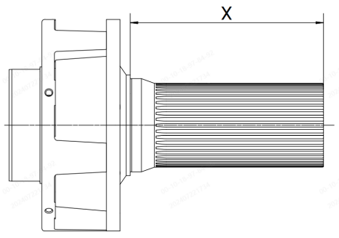

* 1. 工艺要求：符合零件图纸要求见附图，附图由招标方另行提供。
  2. 焊接质量要求：焊缝无裂纹，表面无气孔，其余满足符合ISO13919-1：2019标准B级要求。
  3. 序号1、2、3、4零件为终验收批量加工零件。其余零件须满足技术标书和图纸全部技术要求，具备加工能力。
  4. 工装夹具要求：《预验收和终验收零件明细表》中所有零件提供配套工装夹具实物及CAD设计图纸（包括详细的部件分解图）。
  5. 投标方推荐《预验收和终验收零件明细表》中零件的加工节拍表（不限于一种方式）。

|  |  |  |  |
| --- | --- | --- | --- |
| 1#6轴机械手节拍计算 | | | |
| 序号 | 内容 | 时间（s） | 备注 |
| 1 | 在上料仓抓取待加工产品2件 | 35 | 1#机械手循环节拍299S |
| 2 | 1#6轴移至清洗工站 | 6 |
| 3 | 完成2次放料 | 35 |
| 4 | 1#6轴移至探伤机 | 6 |
| 5 | 探伤机检测1件产品 | 120 |
| 6 | 完成1次取料 | 20 |
| 7 | 1#6轴移至干燥机上料位 | 6 |
| 8 | 完成1次取、放料 | 35 |
| 9 | 1#6轴移至下料环形线 | 10 |
| 10 | 完成1次放料 | 20 |
| 11 | 1#6轴移至上料环形线 | 6 |
| 1#6轴总节拍 | | 299s |  |

|  |  |  |  |
| --- | --- | --- | --- |
| 2#6轴机械手节拍计算 | | | |
| 序号 | 内容 | 时间（s） | 备注 |
| 1 | 在焊接机完成1次取料 | 20 | 2#机械手循环节拍138S |
| 2 | 2#6轴移至探伤机上料位 | 6 |
| 3 | 完成1次放料 | 20 |
| 4 | 2#6轴移至清洗机取料位 | 6 |
| 5 | 完成2次取料 | 40 |
| 6 | 2#6轴移至焊接工站 | 6 |
| 7 | 完成1次取料2次放料 | 40 |
| 2#6轴总节拍 | | 138s |  |

注：1#机械手与2#机械手为平行工位，机械手应取时间最长的节拍为：299S

* 1. 生产能力：

零件单件加工时间≤300秒；

* 1. 工艺流程：

行星架总成：上料→清洗→退磁→装配→电子束焊接→超声波探伤→干燥→激光标记→下料。

塔轮：上料→清洗→退磁→对齿装配→对齿检验→定角向激光标记→电子束焊接→超声波探伤→干燥→下料。

中间轴总成：上料→清洗→退磁→加热、装配→电子束焊接→超声波探伤→干燥→激光标记→下料。

1. **技术性能参数**
   1. **自动化焊接单元电气系统部分技术要求：**
      1. 具备调整6种零件的参数且再预留100种以上零件的参数空间，方便后期增加加工零件的种类。
      2. PLC及触摸屏：触摸屏规格8寸以上，使用西门子同类或以上品牌。
      3. 低压电气元器件：西门子、施耐德（断路器、接触器、继电器等）同类或以上品牌。
      4. 接近开关、光电开关等传感器：图尔克（分体式）同类或以上品牌。
      5. 气动单元：SMC同类及或上品牌。
      6. 伺服电机及驱动器：西门子同类或以上品牌。
      7. 人机界面用于显示系统各设备运行状况。
      8. 操作面板彩色触摸式显示具有中文菜单，同时配备便携式控制触摸面板。
      9. 系统需便于编程，不同零件程序切换便捷，可通过U盘存储和传输程序。
      10. 设备参数、动作参数、检验参数、生产统计均可在人机界面上设定、存储；关于生产统计包括开机时间，加工数量和相应的时间，停机时间及原因。停机原因包括未及时更换料仓零件造成停机，设备故障造成停机，调整及其它计划停机，相关数据可通过U盘存储和传输。
      11. 具有安全紧急停止功能。
      12. 不允许设置任何程序及机床时间方面的程序锁限制，为方便维修PLC，不允许加密或加密提供密码。如因此影响生产，买方有权要求卖方赔偿相关损失。
      13. 自动线控制部分具备互联网功能、配置以太网接口，运行数据状态监控、加工数据、加工参数、检测数据都具备通过网络提取功能，用于智能工厂、智能制造平台分析处理。
   2. **电子束焊机技术要求：** 
      1. 机床需配合机器人实现自动上下料功能，另外可以在防护区域外由人工上下料加工操作。
      2. 设置两个及以上工位。
      3. 电子束焊机最大熔深≥32mm，焊缝深宽比≥10：1，验收5条焊缝满足要求。
      4. 电子束焊机采用PLC控制，采用触摸屏操作，招标方可自己调整程序。可自动分段焊，焊深从0至最大可变，满足零件焊接要求。
      5. 电子束焊机配备横置和竖置两把电子枪，可满足零件径向和轴向两种形式的焊接。两把枪均可实现点焊、圆周焊、分段焊等功能。
      6. 电子束焊接先后设置点焊或小束流封焊、大束流正式焊接两道工序。
      7. 主要参数

加速电压≥60KV，最小调节精度0.1KV；

电子束流≥200mA，最小调节精度0.1mA。

电子枪工作真空度：7×10-3Pa；

焊接室采用高低两套真空系统，可以实现切换。

低真空：真空度：6 Pa，抽速时间：优于 60 秒。

高真空：真空度：7×10-2 Pa，抽速时间：优于120 秒。

* + 1. 电子枪可自动、手动移动，定位精度≤±0.02mm。竖置枪满足焊接直径30-400mm，横置枪移定距离≥200mm。
    2. 配备CCD工业电视监控系统，具有十字对中功能，放大倍数≥8倍。
    3. 焊接室尺寸不小于500×500×600mm（X×Y×Z），材质为304不锈钢，壁厚≥30mm，满足刚度及防护X 射线泄露要求。X射线泄露量＜2.1μGy/h（≤0.25mRem）。
    4. 电子束焊机可以对焊接部位进行焊前预热，预热温度不低于250℃，保证焊接中碳钢时不出现焊接裂纹。
    5. 电子束焊机需要配备烟雾收集和净化装置，工作过程中不得有烟雾排放。
    6. 工装设计为快换结构，更换品种调整时间不超过30分钟。
    7. 行星架焊接示意图，焊接时垂直放置，示意图仅供招标使用：

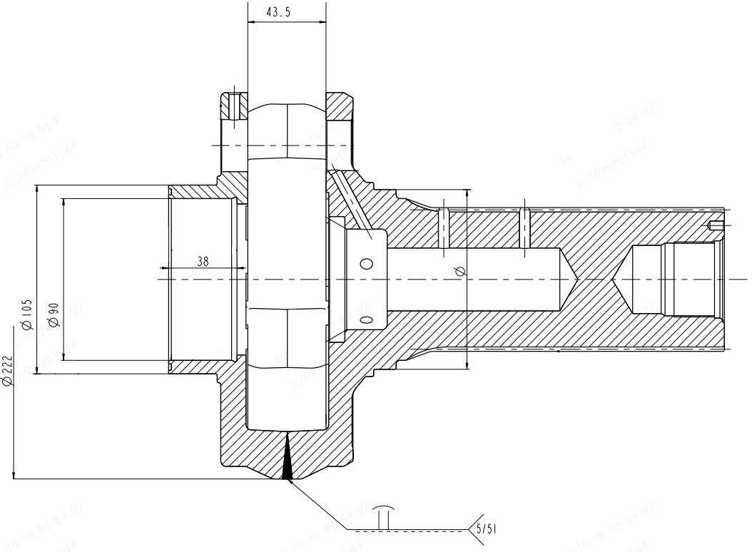

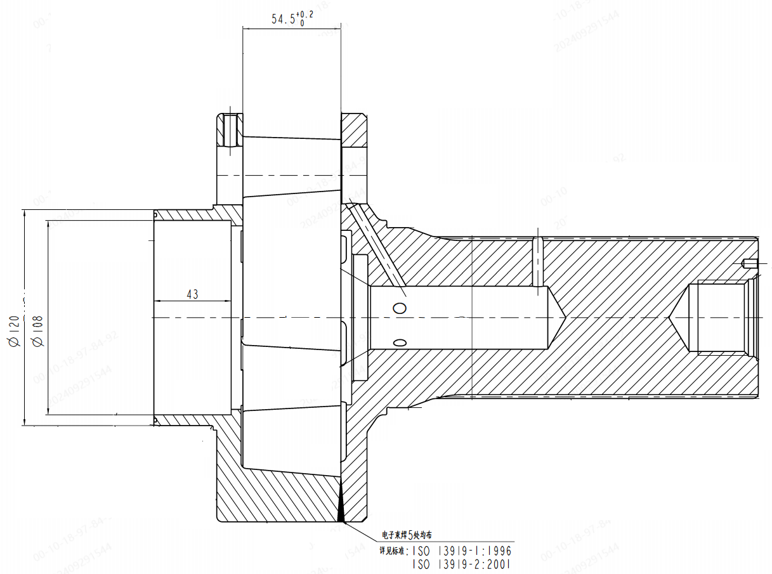

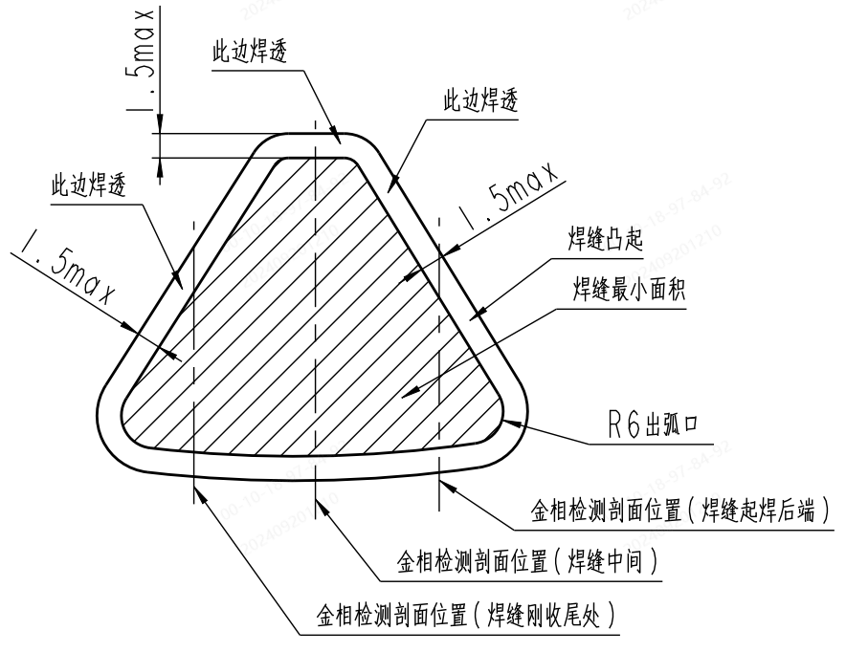

塔轮焊接示意图：

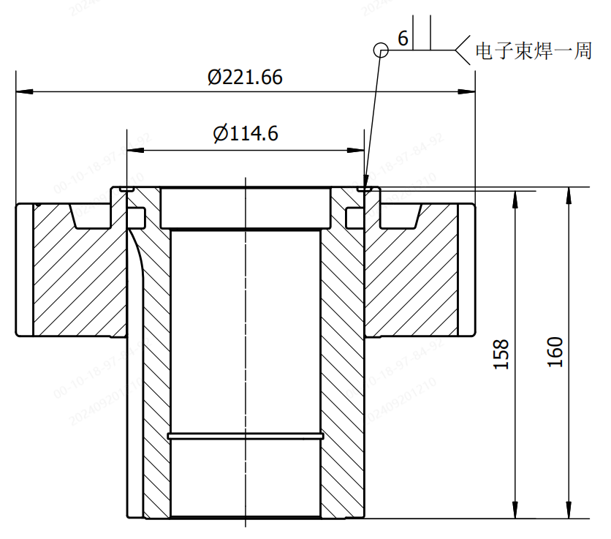

中间轴总成焊接示意图：

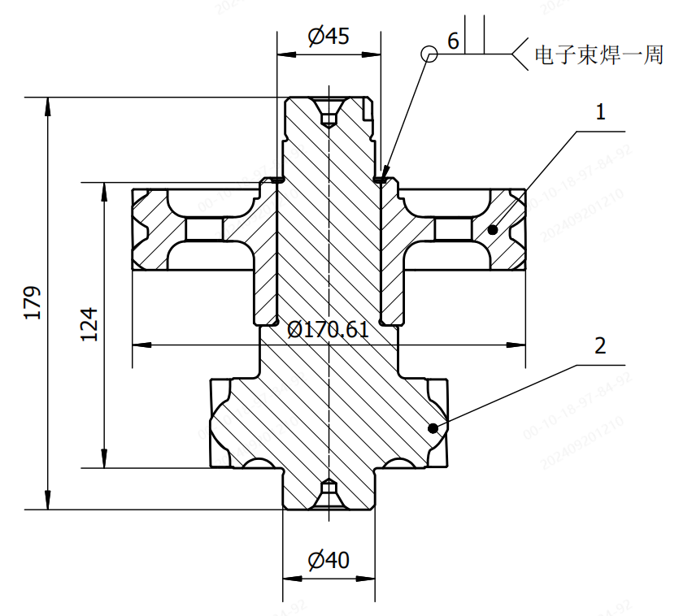

* 1. **超声波探伤机技术要求：**
     1. 机床需配合机器人实现自动上下料功能，另外可以在防护区域外由人工上下料探伤操作。
     2. 焊接后的零件100%超声波探伤，可检测气孔、裂纹、未焊透等焊接缺陷，直观显示缺陷位置，并自动计算焊接缺陷占焊缝总长的比例。
     3. 满足ISO13919-1：2019标准B级要求
     4. 主要参数

探伤灵敏度：最高可达Ф0.5mm平底孔。

探伤工件最大外径：400mm。

探伤工件最大高度：600mm。

探伤最大壁厚：50mm。

焊缝最大深度：32mm。

探头可以进行上下、左右、前后、角度调整，调整精度直线0.02mm，角度0.1度。

探伤方式：直探方式、斜探方式、平探方式、外探方式。

探头聚焦方式：点聚焦和线聚焦。

* + 1. 工装设计为快换结构，更换品种调整时间不超过30分钟。
    2. 超声波探伤后自动判断零件是否合格，合格进入下一道工序，不合格隔离放置到不合格品区，不合格品区容量6件及以上。
    3. 超声波探伤使用水介质，水中可以加入水基防锈剂，保证探伤后的零件在没有其它防锈措施情况下，5天内不生锈。
    4. 机床与水接触部分材质为304不锈钢。
    5. 工控机采用正版Windows操作系统，配备19寸以上的液晶显示器。
    6. 对机床进行MSA分析，结果要满足GRR＞90%。
  1. **上下料仓**
     1. 上料仓2套，分别放置待焊的两种零件。
     2. 上料仓需要设计定位工装，人工放置待焊的行星架零件时，方便进行角向定位。
     3. 下料仓1套，放置焊接完成的行星架、塔轮、中间轴总成等。
     4. 上下料仓至少分别放置16套零件，保证人工换料时间≥1小时。
     5. 工装设计尽量通用，如需更换工装，更换时间不得超过30分钟。
  2. **关节机器人：**
     1. 采用2个6轴关节机器人，选用ABB、KUKA、发那科同类或以上品牌，控制器显示屏、手持终端控制器面板均需中文显示。
     2. 关节机器人手臂各轴均有配置线缆托架，便于配管、配线，避免线路磨损。
     3. 关节机器人防护等级IP67。
     4. 关节机器人系统具备运动轨迹示教功能，方便轨迹设计。
     5. 关节机器人或系统出现故障时，具备手动上下料和自动上下料切换功能。
     6. 关节机器人抓取、运送零件动作精确可靠。有防掉落设计，包括突然停气防掉落，且具备空抓检测、报警功能。一旦出现问题如抓空、停止动作或其他错误信息均反馈给控制系统，显示屏显示错误信息，自动线系统处于停止状态。待故障排除并解除报警后恢复动作，排除故障前可以手动操作关节机器人把其手爪上的零件放到暂存台上后再进行后续排除故障工作。
     7. 手爪

关节机器人手爪执行机构需采用德国雄克同等级或以上品牌。

每个手爪为每种零件配2套手爪贴片，与零件接触部位需耐用，并不得夹伤零件，手爪有标识，能快速更换。

抓取加热后的齿轮需考虑手爪热变形，不应影响手爪正常使用年限（寿命）。

* 1. **清洗机：** 
     1. 机床需配合机器人实现自动上料功能，另外可以在防护区域外由人工上料手动清洗操作。
     2. 清洁度标准：杂质总质量≤30mg（滤膜5μm）。
     3. 包括制纯水、清洗、漂洗、切水、烘干、降温等工步，去除零件表面的油污和铁屑，并且没有残留水分和清洗液，达到电子束焊接要求。
     4. 降温工步需要将清洗后零件温度降低，避免因塔轮轴和中间轴总成的轴温度高导致无法装配，同时需保证生产节拍。
     5. 清洗压力≥1Mpa
     6. 纯水机流量≥500L/小时，配备压力罐，满足清洗机日常补水和整体换水要求。水处理方式为前置PP棉、活性碳、后置PP棉、RO反渗透。
  2. **退磁**
     1. 需配合机器人实现自动上料功能，另外可以在防护区域外由人工上料手动退磁操作。
     2. 焊前退磁工序，零件剩磁≤3高斯。
  3. **齿轮加热装置** 
     1. 机床需配合机器人实现自动上下料功能，另外可以在防护区域外由人工上下料手动加热操作。
     2. 采用工件固定、线圈移动的感应加热方式。
     3. 塔轮和中间轴总成在保证节拍的前提下，实现齿轮加热完成后立即转走进行装配，中途不得有等待，避免过程中因齿轮温度下降导致无法装配。
     4. 齿轮加热温度≤180℃，避免温度过高使零件变色或硬度变低。
     5. 齿轮加热装置带有定时、定温功能，可在两种模式下切换。带有温度监控装置，检测达到要求温度后，停止加热并将齿轮转出。
     6. 齿轮加热装置带有产品有无、转出是否到位监测、反馈功能，避免装配过程错误。
     7. 齿轮加热装置需设置防护措施，避免造成人员烫伤。
  4. **装配** 
     1. 机床需配合机器人实现自动装配功能，另外可以在防护区域外由人工上下料手动装配操作。
     2. 行星架装配：机器人分别抓取行星架前体和输出轴，在电子束焊机上下料工位上进行自动装配，保证角向和轴向准确定位，具体要求见附图，附图由招标方另行提供。
     3. 塔轮加热对齿装配：

1. 机器人分别抓取齿轮和轴，在装配工位进行自动装配。对齿装配夹具需采用180°双顶结构，共4个对齿销，内孔或两对齿销定心，端面定位。定位面要具备自清洁功能，对齿位置在两齿有效齿宽中间。保证装配过程稳定，装配零件角度偏差±20″，轴向尺寸87.5±0.1mm。
2. 装配定位完成后，夹具需保持夹紧状态，同时对零件进行冷却，保持及冷却时间不超过3min，并确保零件装配后搬运过程中两零件不可有相对移动导致对齿角度变化。冷却方式不可采用可能污染焊接位置的方式。
3. 在对齿齿槽齿根以下刻印对齿标记，标记形状、大小、位置可调整。要求位置准确，不得错齿。保证去应力回火后该标识仍清晰可见。
   * 1. 中间轴总成加热装配：
4. 机器人分别抓取齿轮和轴，在装配工位进行自动装配，装配后轴向间隙≤0.15mm，具体要求见附图，附图由招标方另行提供。
5. 装配完成后需冷却30秒以上才可流转，保证零件装配后搬运过程中两齿轮不可有相对移动。冷却方式不可采用可能污染焊接位置的方式。
   * 1. 须保证装配后零件满足图纸要求且干净，无杂物、油污、水渍等。
   1. **对齿及轴向尺寸检测机**
      1. 机床需配合机器人实现自动装配功能，另外可以在防护区域外由人工上下料操作。
      2. 检测装置用于检测塔轮总成齿轮与轴的对齿角度偏移值±20″及轴向尺寸87.5±0.1，实现100%检验。
      3. 对齿检验精度±2″，检验时要以内孔及定位端面为基准检验，要确保检验齿槽为对齿装配时的定位齿槽，检验位置为两齿有效齿宽中部。
      4. 轴向尺寸检验精度±0.01。
      5. 两项尺寸均检测合格，将总成转入下序。其中一项检验不合格，将总成放到不合格品区。
      6. 需要配备校准件，可定期通过校准件自动对检测装置进行校准。校准件要有防锈和保护措施，并提供校准件的鉴定及使用要求。
      7. 测量时要保证零件和测头清洁，保证测量的可靠性。
      8. 对检测装置进行MSA分析，结果要满足GRR<20%。
      9. 检验数据要能够方便储存、调用、读取、以及人工分析。
      10. 软件有工件测量项目列表,工件的名义尺寸和公差均可以通过键盘/触摸屏进行编辑，凭密码进入参数设置，界面系统能够直观的显示测量结果，不同状态的测量结果能够用色标区分，比如绿色代表合格、红的代表不合格。测量软件可以自动统计并显示当班或当日的合格品件数,不合格品件数及总数；测量结果可以存储在硬盘和U盘上，且可打印输出测量结果在固定A4表格中，买方公司提供表格模板和统计数据。计算机可保存、查阅、打印检测报告。
      11. 系统可显示Cpk；根据测量结果系统能够自动生成X-bar/R控制图，以上内容均可实现屏幕显示、存储、打印等操作。
      12. 根据SPC分析结果，出现异常时系统自动发出警告，提醒人为进行干预，控制图判异规则包含但不限于以下规则：（如下）：

连续7点或者更多点在中心线的同一侧；

点或更多点连续上升或下降；

连续14点交替上升或下降；

* 1. **激光打标机**
     1. 机床需配合机器人实现自动打标功能，另外可以在防护区域外由人工上下料打标操作。
     2. 激光打标机须和检测机建立数据通信，可把检测数据刻印在零件上和记录检查结果
     3. 主要参数：

光纤激光器功率≥30W。

打标范围≥120×120mm。

分辨率 0.001mm。

加工面和非加工面刻印深度≥0.2mm。

有红光预览定位系统

工控机采用正版Windows操作系统，配备19寸以上的液晶显示器。

* + 1. 具备自动和手动两种对焦方式。
    2. 工装采用通用设计，换产时间≤10分钟。
    3. 支持True Type字体，单线字体（JSF），SHX字体，点阵字体（DMF） ;支持一维条形码和二维条形码（PDF417、CODE39、DataMatrix、QRCODE); 支持CAD文件导入（DXF等)；支持图形文件（JPG、PLT等）。
    4. 标记软件提供两级密码管理权限，操作员密码权限（二级密码）允许操作员对标记内容及对应参数做简单调整，操作员不能进行除标记操作外的其他操作；系统管理员密码权限（一级密码）可对系统参数进行修改、设置二级密码以及查阅打印报表。没有密码将不能对计算机进行操作。
    5. 在总成零件上激光刻印零件号、日期、流水号等信息，包括明码和二维码。全部验收零件二维码识别率≥99%。
    6. 打码位置

行星架总成打码位置：

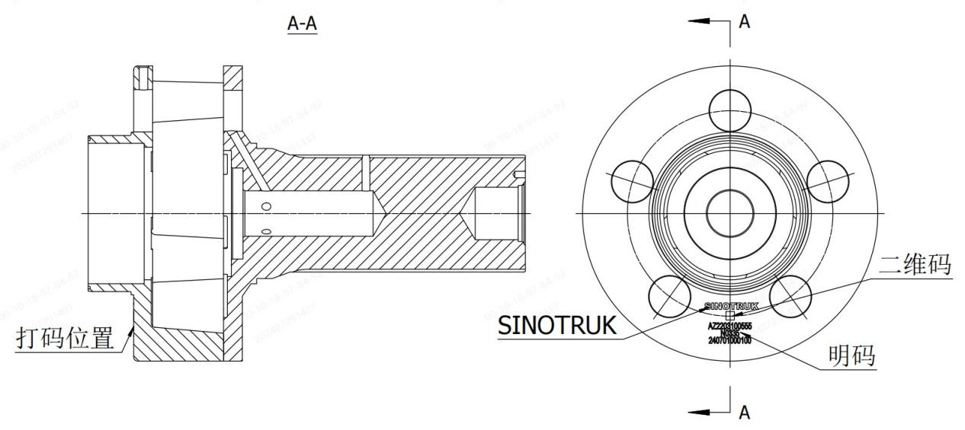

塔轮打码位置：

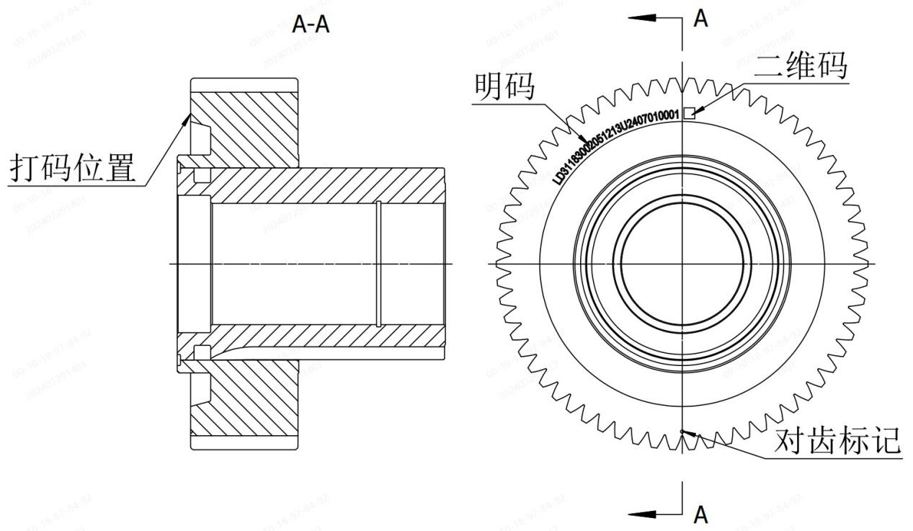

中间轴总成打码位置：

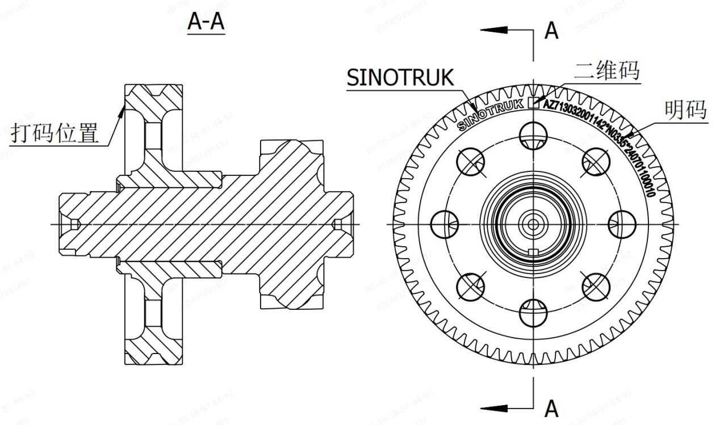

* + 1. 具备记录分析导出功能，以区分加工出的零件图号和顺序，便于跟踪和可追溯性。
  1. **工件抽检台**
     1. 装配后、焊接后、超声波探伤后三个工序设置抽检台，可以合并设计也可单独设计。抽检台可实现手动抽检和自动设定频率抽检。
     2. 人工在防护区域外取走抽检台上的零件。
     3. 具有提醒功能，避免因未及时取走零件影响自动加工。
  2. **不合格品区：**
     1. 加工的合格零件进入下一道工序，不合格零件隔离放置到不合格品区，不合格品区容量在6件及以上。
     2. 人工在防护区域外取走不合格品区的零件。
  3. **其他技术要求**
     1. 人工负责将待焊零件放入上料仓，并从下料仓取下完工零件，其余工序均由关节机器人自动完成，同时所有工序具备手动操作功能。
     2. 不允许设置任何程序及设备时间方面的程序锁限制，如因此影响生产，招标方有权要求投标方赔偿相关损失。
     3. 实现每日十六小时两班制连续工作。
     4. 设备运行实现全自动控制、自动运行。
     5. 设备设计符合节约能源、降低消耗、安全环保、运行可靠、员工职业健康安全、节约化生产方式。
     6. 设备配置手持终端。
     7. 机床配置三色巡视灯
     8. 机床带安装调整垫铁。
     9. 机床带一套专用调整工具。
     10. 机床不能漏液，工作区域地面不允许有油污、铁屑等。
     11. 电控柜配置热交换装置，安全电压照明灯及AC220V两孔及三孔插座，方便设备维修操作。
     12. 工作区配有防水照明灯，要求采用安全电压，照明控制开关在操作面板上。
     13. 设备颜色需按下表中的颜色标准执行。其中不锈钢管、有色金属管、玻璃管、塑料管以及保温外皮，均不涂色。如若部分设备、装置不能按造下表中的颜色标准进行喷涂，请提交书面说明，须经招标方认可。（色标与企业标准处查看）

|  |  |  |  |  |
| --- | --- | --- | --- | --- |
| 分类 | | | 颜色 | 颜色标准 |
| 大类 | 中类 | 小类 |
| 机械设备 | 机械部分 | 主机、线体 | 灰白色 | Ral9002 |
| 安全防护 | 交通黄 | Ral1023 |
| 油压装置 | 铜棕色 | Ral8004 |
| 机器人、机械臂 | 灰白色 | Ral9002 |
| 助力机械手 | 浅橙红 | Ral2008 |
| 停止按钮、转动部件的裸露部位 | 交通红 | Ral3020 |
| 启动按钮 | 交通绿 | Ral6024 |
| 液压与气动 | 水管  （注：表层颜色为银灰色，识别色按GB7231为绿色） | 银灰色 | Ral7001 |
| 气管（水蒸气） | 交通红 | Ral3020 |
| 氮气管 | 硫磺色 | Ral1016 |
| 压缩空气管道 | 浅灰色 | Ral7035 |
| 油缸 | / | / |
| 起重、运输设备 | 工装小车 | 浅橙红 | Ral2008 |
| 悬臂吊、行车 | 浅橙红 | Ral2008 |
| KBK | 交通红 | Ral3020 |
| AGV小车（线体） | 灰白色 | Ral9002 |
| 叉车、平板车、AGV小车（物流） | 交通黄 | Ral1023 |
| 电气设备 | 电力配电设施 | 电机 | 松鼠灰 | Ral7000 |
| 电气操作台、电气控制柜 | 浅灰色 | Ral7035 |
| 电缆桥架 | 浅灰色 | Ral7035 |
| 消防、安全、化学、防护设施 | 消防器材 | / | 交通红 | Ral3020 |
| 气体、液体管道 | 压缩空气管道 | 浅灰色 | Ral7035 |
| 氮气管道 | 硫磺色 | Ral1016 |
| 消防管道 | 交通红 | Ral3020 |
| 冷凝水管道 | 交通黑 | Ral9017 |
| 水管  （注：表层颜色为银灰色，识别色按GB7231为绿色） | 银灰色 | Ral7001 |
| 水暖管道 | 银粉色 | / |
| 天然气管道 | 交通黄 | Ral1023 |
| 氩气管道 | 浅橙黄 | Ral1028 |
| 安全防护设施 | 紧急标识 | 交通红 | Ral3020 |
| 危险品标识 | 铜棕色 | Ral8004 |
| 突起物、消防设施警示线 | 黑黄相间 | / |
| 平台防护栏、防护网 | 交通黄 | Ral1023 |
| 过道防护栏杆、立柱、爬梯、防撞柱、车间建筑物护栏 | 黑黄相间 | / |
| 工位器具 | 集团内部周转使用的工位器具 | 器具主体部分 | 浅灰色 | Ral7035 |
| 非金属组件、镀层件 | 按材料颜色、  镀层颜色 | / |
| 集团外由供应商随产品件配套提供的专用工位器具 | 器具主体部分 | 淡橄榄绿 | Ral6011 |
| 非金属组件、镀层件 | 按材料颜色、  镀层颜色 | / |

* + 1. 设备应达到安全防护、环境保护、节能等方面的要求（比如设有防护装置以保护工人免受高温、有毒气体、高压气体等造成的伤害）。
    2. 重要电气元件采用国内外知名品牌。
    3. 投标方要推荐合适的保护设备，以保证输入的水、电、气能保持所要求的压力值和清洁度。保护设备要包括，但不限于稳压器、压缩空气缓冲箱等等，卖方要对这设备单独报价。
    4. 设备有防锈保护，保证使用过程设备不锈蚀。
    5. 设备正常工作运行（加工工件时）时噪音不大于 80dB（A）。
    6. 设备向外排出的空气应符合相关的环保标准。

1. **特别提示**
   1. 本技术要求，仅对功能、设计、结构、性能、安装和试验等方面，提出了最低和一般性的技术要求；并未对一切技术细节作出规定，未充分引述有关标准和规范的条文。投标方应保证提供的设备是符合本技术标书和国家最新的有关标准、规范的优质产品。若有异议，不管是多么微小，都应在投标文件“技术偏离”中予以详细说明。
   2. 本技术要求所使用的标准、规范等，如与投标方所执行的标准、规范不一致时，应按高于本技术要求所列的标准、规范执行，并在投标文件“技术偏离”中予以说明。
   3. 投标方认为所供设备必需由招标方配备、解决或提供的其它要求，如设备基础隔振和减振设施、软化水、洁净气源等，均应在投标文件“技术偏离”中予以充分说明。
   4. 投标文件中，针对“特别提示”条款所做的回应，将作为投标方能否中标的重要依据之一。

**第三章供货范围及供货方式**

**第一节供货范围**

一、主要供货范围

1.工程性质：该项目为交钥匙工程。

2.招标方只提供所需厂房、设备的砼基础（基础含预埋螺栓、螺母及垫片）。

3.招标方只负责提供符合本技术标书中“采购货物概况”和“使用环境”章节所列明品质的电力、自来水、压缩空气、天然气管线至系统接口。如，供电至系统电力接口的接线端，水、气等供至系统联接法兰外端（不含联接所需螺栓等紧固件和其它必需配件）。

4.投标方应提供包括设备正常运行所必需的全套连线设备、材料等；如：联接法兰外端面（含联接螺栓）之内的、电气系统接口压线板（插座等）之内的设备、材料等；

5.投标方应提供包括设备正常运行、使用所必需的过桥、护栏、防护网、盖板等辅助设施。标书中有要求的，按标书要求提供；标书中无具体要求而投标方认为必须具备的，在投标文件报价明细中，单独报价。

6.投标方应提供包括为达到环保、消防和劳动安全卫生等国家法律、法规和标准、规范要求的除尘系统、通风系统以及近距离照明系统等配套的设备、材料等。如投标方难以提供或无优势提供，则应当在投标文件的技术偏离条款中，予以详细说明并注明投标报价未包含该部分的货值。严控使用国家规定淘汰的高耗能设备，推荐使用国家推荐节能设备设施。

7.投标方应提供包括为保证设备自身正常运行所必需的、适应使用地点条件的通风、冷却、降温系统等。

8.投标方应提供包括为保证设备正常安装、调试和验收完成及以前所必需的整套配件、附件及材料等。如果终验收完成后，投标方有需要收回的配件、附件、材料等，应当在投标文件的技术偏离条款中，予以详细说明；否则视同包括在供货范围之内。

9.投标方应提供设备维修所必需的专用工具，并在投标报价部分说明数量。

10.投标文件中，应当有主机的价格和详细的配置价格清单（包括硬件和加工程序软件），主机的外围配置的详细价格清单，单独列价的硬件和加工软件的详细价格清单。

二、备品备件、易损件和专用耗材供货范围

1.招标方招标文件所指备品备件、易损件和专用耗材，是招标方为保证设备质保期之后正常运行一年所自备自用的备品备件、易损件和专用耗材。

2.投标方按照招标文件要求提供、或投标方认为招标方应当储备的备品备件、易损件和专用耗材，投标方应当在投标报价部分分别说明所列备品备件、易损件和专用耗材的使用时间。

3.投标方应提供易损件和专用耗材的制造图纸及其技术要求等资料。

4.投标文件中，应当有备品备件、易损件和专用耗材的详细清单（内容包括名称、型号、规格、单位、数量、生产厂家、单价、总价等）。

5.备品备件、易损件和专用耗材的费用应分类单列，并计入投标总报价之内。

三、技术资料供货范围

1.投标方须负责在合同签订后 15 个日历日内，提供设备基础及相关的设计、制作所需的纸质及电子版资料；电子版文件应当能够使用常用版本软件可以阅读和使用，进口货物、设备应有中外文对照。

2.投标方应同时提出对厂房、基础、公用设施、消防、环保等超出招标文件、投标文件、答疑文件、技术交流文件、技术协议书和合同等规定的、有特殊需要的解释、说明和要求。

3.投标方须负责在预验收前，提供设备各部分的功能描述文件、图片、影像等资料（进口、设备应有中外文对照）。

4.投标方须负责在终验收前，提供招标方为保证设备正常运行所需后续自制的工装、吊（挂）具明细及其图纸、具体技术要求等资料（如果供货范围包含该部分实物）。

5.投标方须负责在终验收前，提供确定的而且质保期之后招标方维修所需要的可以自行采购的外购件、外协件、电气元件及主要原材料的供货厂家明细表。

6.投标方须负责在终验收前，提供包括设备的备品备件、易损件和专用耗材规定的图纸及技术参数、技术要求等资料。

7.投标方须负责在终验收前，提供关于采购设备的操作维护手册、保养维修手册、零件清册及图册、零件订货号、安全注意事项等的使用说明书、仪器仪表检定和使用维修说明书、合格证、产品样本等技术资料（含图片和影像等资料）；对于进口设备，应有中外文资料说明。

8.1.投标方须负责在终验收前，提供关于采购设备的电气资料（包括接线图、原理图、布线图、梯形图等）、液压（气动）原理图和系统图、安装基础图、维修图等有关的资料（含图片和影像等资料）；非标准设备还应当提供设计总图、全线布置图等详细资料；对于进口设备，应有中外文资料说明。

8.2 投标方必须提供所有设备程序的源代码，包括但不限于PLC程序、HMI 程序、机器人程序、视觉程序、伺服等。

8.3 投标方所提供的程序不得设置任何密码、保护等限制手段，PLC不得设置修改下载权限，功能块不得设置密码保护

8.4 HMI界面等需要密码保护的程序，投标方必须提供所有级别的用户名、密码。

8.5 投标方需在设备入场前提供设备程序源码，HMI界面各级用户名和密码，并保证与现场程序一致。

8.6 投标方需在终验收前提供最新的设备程序源码和电气图纸，图纸要求为可编辑原格式(EPLAN、CAD 格式)且与实际接线一致

9 接口协议要求

9.1 投标方免费开放所有通讯接口，包括但不限于以太网、RS232、RS485、PROFIBUS、PROFINET、MODBUS等常见接口，以及设备特有的专用接口。

92 投标方免费提供数据交互功能，交互数据包括但不限于实时数据、历史数据、报警信息等。

93 投标方在设备入场前提供接口的技术文档和参数说明，包括但不限于接口协议、通讯速率、数据格式等。

9.4 设备使用周期内,投标方免费派遣技术人员与招标方调试团队共同进行设备通讯接口的调试工作

10.本条款所列的技术资料、图片、影像等，投标方应各提供 5 套，其中 2 套为电子版光（软）盘；每份技术文件应装有目录清单。

11.本条款所列要求，如招标方认为投标方提供的资料不能满足要求时，有权要求投标方免费补充或增加。

四、程序图纸要求

1.投标方必须提供所有设备程序的源代码，包括但不限于 PLC程序、HMI 程序、机器人程序、视觉程序、伺服等。

2.投标方所提供的程序不得设置任何密码、保护等限制手段，PLC 不得设置修改下载权限，功能块不得设置密码保护。

3.HMI 界面等需要密码保护的程序，投标方必须提供所有级别的用户名、密码。

4.投标方需在设备入场前提供设备程序源码，HMI 界面各级用户名和密码，并保证与现场程序一致。

5.投标方需在终验收前提供最新的设备程序源码和电气图纸，图纸要求为可编辑原格式（EPLAN、CAD 格式）且与实际接线一致。

五、接口协议要求

1.投标方免费开放所有通讯接口，包括但不限于以太网、RS232、RS485、PROFIBUS、PROFINET、MODBUS 等常见接口，以及设备特有的专用接口。

2.投标方免费提供数据交互功能，交互数据包括但不限于实时数据、历史数据、报警信息等。

3.投标方在设备入场前提供接口的技术文档和参数说明，包括但不限于接口协议、通讯速率、数据格式等。

4.设备使用周期内，投标方免费派遣技术人员与招标方调试团队共同进行设备通讯接口的调试工作。

**第二节供货方式**

一、供货地点及款项支付

1.本项目建设工地（大同市云州街99号中国重汽集团大同齿轮有限公司）。

2.付款方式：15%预付款，75%终验收款,10%质保金。并以承兑汇票进行支付。

二、供货时间

1.合同签订后，180个日历日之内交货至招标方使用地点。

2.接续60个日历日之内安装调试完毕。

3.接续30个日历日之内投入使用。

4.投标方应当提供详细的工期计划。

5.设备终验收结束后，招标方投入生产使用时，投标方应当提供 15 个工作日的陪同生产人员（投标方的设备终验收调试人员）。

三、质保期

1.投标方所提供设备涉及的全部供货范围内的设备、材料、零配件和工器具等，除合同特别约定外，其质保期均自终验收签字生效之日起12个月。

2.质保期之内，如果设备出现关键设备、总成、零部件或者多处一般设备、总成、零部件的更换或维修行为，则质保期自更换或维修行为结束、设备能够正常运行使用之日起重新计算。

四、包装

1.投标方所提供货物（或设备）的包装，应遵照国家标准和有关包装、包皮的技术条件，或按照最好的商业惯例进行包装。

2.包装应能满足所需要采取的运输方式（船运、汽运或铁路运输）、多次吊装卸装、卸货以及长期露天堆放要求，应能防止雨淋、受潮、生锈、腐蚀、受振、受磁以及机械和化学因素等引起的损坏。

3.投标方所提供货物（或设备）的包装，应能防止其一般性被窃或受外力破坏；一般不得采用有大缝隙的板条包装。

4.投标方应对包装件做必要的加固和固定，以防止运输可能造成的损坏。

5.每个包装件应有装箱单，并至少标明名称、型号规格、数量、净重和毛重、投标方（或供货商）名称和制造日期等相关内容。

6.每个包装箱应有明显标志，并具有中文书写的合同号、装运标志、发货和到货地点名称、发货人和收货人名称、设备名称和项目号、箱号和外型尺寸等内容。

7.投标方还应按照不同的装运要求在包装箱上标明“小心轻放”、“箭头向上”、“防潮”、“防磁”、“不准平放”等标志，以及其它适用的国标通用标志。

8.包装箱应连续编号，不应出现重复编号。

9.在不受到外界破坏情况下，包装应保证自交货日起一年内货物（或设备）完好无损。

五、运输

1.投标方应负责将货物（或设备）运到目的地，并必须做到货物（或设备）在任何运输过程中不受损坏和遗失。

2.同批货物（或设备）应统一包装、编号运输。

3.一般情况下，经由铁路、公路运输的包装件尺寸和重量不应超过国家所规定的尺寸限制。特殊情况应予以说明。（对于进口设备，投标文件内注明运输方式：空运、海运，并分别报价和说明运输周期。）

4.在每批货物（或设备）发出后，投标方应立即通知招标方；通知中应指明：合同号、货运单号、件数、重量和货物（或设备）发出日期等相关内容。-

5.货物（或设备）运抵招标方现场后，投标方应负责货物（或设备）的卸货、搬运、保管等事宜；或按照合同约定。

**第四章售中售后服务**

**一、技术及培训服务**

1.投标方应负责对招标方不少于 3 名工程技术人员与 2 名操作人员提供不少于 2 个日历日的免费的、投标方生产制造现场的理论、技术和操作、维修等方面的技术指导和培训。

2.投标方应负责在招标方设备使用现场，进行 1～2 次免费的技术指导和培训，并接受招标方有关人员的技术咨询。

3.投标方应免费提供一定数量的培训资料。

4.投标方应按要求，免费积极协助和提供招标方以及招标方所委托的工程设计单位有关人员所需要的、与设备有关的工程设计资料、技术咨询等。

5.若投标方提供的设备涉及到外购外协货物、而且该货物的技术质量等较为关键时，投标方应能得到配套厂家的技术支持，并免费为招标方提供技术服务。

6.投标方负责制定对招标方人员在运行、维修和试验等方面的培训计划，并有专人负责实施培训计划，负责指导招标方受培训人员正确理解设计和制造意图，认识设备的特点和特性，掌握在运行、维修和使用管理中应遵守的规则等方面的综合知识。

二、安装调试服务

1. 根据设备的要求，调试可分空载和负载两个阶段进行；招标方将予以积极配合，协助投标方达到设备的各项技术指标和性能要求。

2.安装调试与验收期间，若投标方提供的设备涉及到外购外协货物、而且该货物的技术质量等较为关键时，投标方应能得到配套厂家的技术支持，并免费为招标方提供安装使用现场的指导与协调。

3.投标方提供收费的或免费的、指导安装调试或负责安装调试，至少应在投标文件的报价章节中，予以明确说明（包括但不限于的设备和附属设备、相应的备品备件、专用工具、技术资料、技术服务以及相关的运输费、伴随服务费、装卸费、指导安装、培训、含增值税等全部费用）。

三、验收服务

1.投标方在招标方现场进行的设备的预验收和终验收配合或指导，应当是免费的。

2.设备验收时，若投标方提供的设备涉及到外购外协货物、而且该货物的技术质量等较为关键时，投标方应能得到配套厂家的技术支持，并免费为招标方提供使用现场验收的配合或指导。

3.在投标方所提供设备需要得到招标方建设项目所在地政府或行业主管部门的查验、试验、验收时，投标方应当免费完成或协助招标方完成所需要的工作、材料和服务等。协助完成的，应当在投标文件报价内容中予以说明，否则视同免费。

四、售后服务

1.所有的售后服务均由投标方受理。如果发生问题并且收到报告，投标方应当在 2 小时内予以答复。

2.如发现所提供的设备存在问题，需要投标方解决或配合解决时：在质保期之内，应在接到通知后 4 小时给予回复，如需到达现场，接到通知后48 小时内派有关人员到达现场；在质保期之外，应在接到通知后 4 小时给予回复，如需到达现场，接到通知后 48 小时内派有关人员到达现场。

3.投标方派往招标方使用现场的人员，应具有较高的业务素质；现场解决问题时，不得无故拖延或推迟，应为招标方提供最佳的服务。

五、其它服务

1.若投标方所提供设备有需要进口的，投标方应自行、自费办理。

2.除招标文件、投标文件、答疑文件、技术协议、合同等约定之外，投标方应免费负责必要的或强制性的设备的检验、试验、化验等直接费用。

3.本章节条款所列“免费”，并非指定不可收费，而是指招标文件、投标文件、答疑文件、技术交流文件、技术协议书和合同等范围之外，投标方不可另行收取的费用。

4. 投标方提供设备超出保质期后，售后服务费及计算方式。

**第五章预验收和终验收**

一、验收的一般约定

1. 验收标准一般以技术协议书和合同规定验收。

2.如果验收过程中，发现招标文件、投标文件、答疑文件、技术交流文件等与技术协议书、合同存在差异，原则上以涉及条款中对买方最有利条款为验收依据。

二、检验

1. 国产设备的检验由卖买双方按照合同要求或在制造现场进行。

2.进口设备的检验按照下述要求进行：

2.1 进口设备发货前，卖方应对设备的质量、型号、规格、性能和数量/重量作精密、全面的检验，并出具证明书，证明所供设备符合合同规定。

2.2卖方应依据合同规定的要求，提供买卖双方达成一致的设备的验收标准和装箱单，作为买方检验的依据。

2.3进口设备到达目的地后，买方有权申请中国商品检验检疫局进行检验，如发现设备的品质及规格与合同或发票不符，除买方的责任外，买方有权在设备到达卸货目的地后 180 个日历日内，根据中国商品检验检疫局出具的证明书向卖方提出索赔，因索赔所发生的一切费用(包括检验检疫费等)均由卖方承担。

三、 验收条件

验收一般分预验收和终验收两部分。预验收一般在卖方现场进行，终验收在安装调试完成及试运行后的买方现场进行。但是所有的项目，包括不能预验收的项目和预验收通过的项目都在终验收时重新检验，最终只以终验收为准。

买卖双方按照合同约定执行了合同，同时设备完成了试运行并经检验合格，则具备验收条件。

1.预验收一般条件

1.1 卖方已经按照“供货范围”要求提供了预验收资料，并且资料齐全、完整和有效。

1.2设备应运行稳定、可靠、安全，无非正常变形，非正常振动，无异常声音；无漏水、漏液、漏气（汽）、漏电等现象。运动的零部件（如链条、联轴器、离合器、主轴、工作台等）动作平稳、灵活运动准确。

1.3 设备应完整且所有的零部件应该安装牢固，外观无损伤，所有的焊缝饱满、无残渣等缺陷。

1.4 一般情况下，所有的管路和线缆等，接头应完全正确、可靠地联接；应排列有序（正确、牢固、整齐），有必要的防护，无皱褶、收缩和裂缝等不良现象。

1.5 设备的润滑系统工作正常、可靠，润滑点易于到达。

1.6 使用的压力容器、电气等应具备合格证（如果有压力容器）。

1.7 设备的油漆质量应饱满、有光泽，无掉漆、无色差、无“桔皮”等不良现象（特殊标志除外）。

1.8 设备标牌完整、清晰、明确。

1.9 地线联接和地极符合国际（ISO/IEC）标准规范。

1.10 设备的安全要求符合中国最新的相关法律、法规、标准和规范以及合同要求，并递交相关检测报告。

2. 终验收一般条件

2.1 经过预验收而且没有出现新的质量问题，或者满足预验收条款。

2.2 设备安装调试完毕，并至少经过了验收要求的负荷试运行。

2.3 设备正常运行时，噪声等环境影响因素满足国家和当地环保主管部门规定，安全措施落实、有效。

2.4 计量仪器、仪表配套合理，采用中国的法定计量单位，计量准确、灵敏可靠。保证设计指标和仪器说明书的参数的实现。

2.5 试运行期间或之后无维修、调整等行为（特殊情况除外）。

2.6 设备质量、技术性能等，达到签定的技术协议书和合同规定的终验收标准。

3. 终验收基本要求

1.设备允许情况下，一般先连续空运转24小时，然后再进行负荷运行。

2.负荷运行时，设备应连续运行15天，每天连续14小时，除招标方因素外，必须达到以下要求：

3.在整个验收过程中没有维修、更换零部件或元件行为；

4.所有出现的调整，每次调整时间均不超过30分钟；

5.所有调整时间的总和不超过总运行时间的 5 %，如果超过 5%，则试运行时间重新计算；

6.累计负载运行实际性能（生产能力或生产率）达到合同规定；（能力低于标书规定在 20%以内，罚款额为货物总价的 10%；超过 20%以上，视为供货方违约，招标方有权解除合同，由此造成的损失由投标方承担）。

7.终验收原则上要求一次完成。若一次验收不成功，最多允许两次；

8.对于3.1.1中4种零件，各生产30件，均可满足图纸要求。

9.每种零件调试不合格品上限10件，超出部分投标方自行采购承担。

10.负荷运行时，设备连续加工产品，连续加工30天以上，验证生产线满足第二章中的所有款项要求。

**第六章投标技术文件一般要求**

1 投标方应认真阅读招标文件和本技术标书，并按要求编写投标技术文件。

2 投标技术文件至少应对投标设备的“技术偏离”、“商务偏离”作出有无说明；若有，应予以详细填写和说明。

3 投标技术文件至少应对投标设备的功能用途、技术性能、质量标准、技术参数等作出详细说明。

4 投标技术文件至少应根据投标设备的关键设备、总成、零部件或系统作出优越性说明。

5 投标技术文件至少应根据投标设备的配置，按照备品备件、易损件和专用耗材明细表要求以及投标设备主要配置一览表要求（见下表），认真全面填写。

投标设备主要配置一览表单位：元

|  |  |  |  |  |  |  |
| --- | --- | --- | --- | --- | --- | --- |
| 名称 | 型号规格 | 单位 | 数量 | 单价 | 总价 | 制造商 |
|  |  |  |  |  |  |  |
|  |  |  |  |  |  |  |

备注：本表作为投标方编制投标技术文件的一般格式。表中应当尽可能将配置列全、列细，这

将有助于投标方胜出。

6 投标技术文件至少应对招标文件和本技术标书所提出的要求，将投标方认为难以满足的条款和要求，予以明确和详细的说明或澄清。

7 投标技术文件中，如未按照要求编写而存在漏项或缺项，将有可能造成对投标方不必要的误解；必要时，漏项或缺项涉及的费用，将有可能以其它投标方中，相同或相似项目的最高价，计入投标方的投标总报价之内，作为评标的依据之一。

8 供货范围内的物品或服务，应当尽可能详细且分类填入配置表，其费用应当计入投标总报价之内。如果出现不一致的报价，将有可能导致废标。

9 除招标文件明确的验收标准或内容之外，投标方应当在投标文件中提供预验收（必要时）和终验收的标准以及规程，在合同签定之前，经投标方和招标方双方洽谈确认并签署，以作为验收标准执行。

2.1 程序图纸要求

2.1.1 投标方必须提供所有设备程序的源代码，包括但不限于PLC程序、HMI 程序、机器人程序、视觉程序、伺服等。

2.1.2 投标方所提供的程序不得设置任何密码、保护等限制手段，PLC不得设置修改下载权限，功能块不得设置密码保护

2.1.3 HMI界面等需要密码保护的程序，投标方必须提供所有级别的用户名、密码。

2.1.4 投标方需在设备入场前提供设备程序源码，HMI界面各级用户名和密码，并保证与现场程序一致。

2.1.5 投标方需在终验收前提供最新的设备程序源码和电气图纸，图纸要求为可编辑原格式(EPLAN、CAD 格式)且与实际接线一致

2.2 接口协议要求

2.2.1 投标方免费开放所有通讯接口，包括但不限于以太网、RS232、RS485、PROFIBUS、PROFINET、MODBUS等常见接口，以及设备特有的专用接口。

2.2.2 投标方免费提供数据交互功能，交互数据包括但不限于实时数据、历史数据、报警信息等。

2.2.3 投标方在设备入场前提供接口的技术文档和参数说明，包括但不限于接口协议、通讯速率、数据格式等。

2.2.4 设备使用周期内,投标方免费派遣技术人员与招标方调试团队共同进行设备通讯接口的调试工作

**第七章其它要求**

一、特殊要求

为保证本技术标书所列采购设备的质量以及先进性、可靠性、经济性和实用性，要求投标方在投标文件中，至少应具备以下资格证明文件或资料：

1.投标方应是通过有关资格认证的单位，因此应附有有效期内的资格认证证书，如：ISO9001、VDA6.1、QS9000 等。

2.国产设备应附有采购货物（或设备）涉及的由“中国质量认证中心”颁发的《中国国家强制性产品认证证书》（CCC 证书）。

3.必须附有与本采购设备相同或相似技术规格、型号的而且已经正常使用或通过验收的近三年以上的设备的市场销售业绩清单，清单中应具备：买方单位名称、销售设备的规格型号、数量、（交货）时间、联系人和联系电话（非移动通信号码）等条目内容；投标方应当保证其业绩的真实性，否则将影响投标或中标资格。

4.应附有其它与投标单位、采购设备有关的荣誉证书或资料。

5.应附有中国相关国家部委颁发的有效期之内所必需的《生产许可证》。

6.应附有必要的采购货物（或设备）的相关检验、试验报告，如：《型式试验的检验报告》、《产品鉴定证书》、《新技术成果证书》等。

7. 投标方必须附有采购货物（或设备）涉及国家规定必须进行的检验、试验报告等。

8.可附有投标方认为能够证明其所供设备的质量水平、技术水平、安全性水平、节能性水平、环保性水平等相关的其它证明文件或资料、报告等，如电气开关柜等电气设备的内部故障电弧效应试验报告、噪声较大设备的噪声检验报告等。

二、 说明

1.投标方可以根据自身的技术、经验等优势以及对招标文件和本技术标书的理解，写明对招标方所采购设备的优化方案或建议意见。投标方的这些努力，招标方表示感谢，并将有助于投标方优先胜出。

2.即使有建议意见或建议方案，仍应依据招标文件和本技术标书要求，编写符合要求的投标文件。建议方案或建议意见，应以单独篇章或文件，予以说明。

3.请投标方仔细阅读“采购货物概况”章节内说明，针对允许分投分中的设备，招标方有权利选择其中优秀设备或服务，作为投标方合同供货范围中的指定选用设备或服务（替代投标方分投而未中标部分）。

4.招标文件、投标文件、答疑文件、技术交流文件、技术协议书等，在招标过程全部为有效文件，如有差异，以对招标方或买方最有利的条款为准。

5.本技术标书在“预验收和终验收”章节所列的招标方在合同签署后将成为买方，中标的投标方将成为卖方；为避免歧异，本技术标书在“预验收和终验收”之外的其它章节，均将潜在的卖方称为投标方、将买方称为招标方。

**第五部分设备采购合同**

编号：

设备采购合同（模板）

**（合同以双方最终签署的版本为准）**

甲 方：

乙 方：

甲方（买方）：

乙方（卖方）：

本设备采购合同由甲乙双方于山东省济南市（*可根据实际情况调整为甲方/买方所在地*）签订：

鉴于，买方向卖方购买项目设备台（套），就该设备的设计、制造、运输、定点卸货、安装（或指导安装）、调试、验收、培训及售后服务等有关问题，以上所列内容经买卖双方协商自愿达成本合同：

# 1 合同设备

1.1买方向卖方购买的设备信息见附件一：《设备清单明细表》

1.2技术规格和标准

1.2.1本合同约定设备的技术规格详见附件二《技术协议书》。

1.2.2本合同约定设备的技术规格应与《技术协议书》中规定的相应标准一致。若《技术协议书》无相应规定或未签署《技术协议书》，设备的技术规格则应符合相应的国家标准、其原产地国家有关部门最新颁布的相应正式标准、买方招标文件及卖方一切书面承诺中要求的技术标准。

1.3在设备所有权转移到买方之前，有关设备的保险由卖方负责办理并承担保险费用。

# 2 包装

2.1设备的包装需采用国家标准，没有国家标准的采用行业标准，没有行业标准的应当按照通用的方式包装，没有通用方式的，应当采取足以保护设备的包装方式。这种包装应适于长途运输，并有良好的防潮、防锈和防野蛮装卸等保护措施，以确保设备在运输过程中不受损伤安全抵运现场。卖方应承担由于其包装、防护不妥而引起的设备锈蚀、损坏、丢失等任何损失的责任和费用。

2.2每件包装应附有详细的装箱单和质量证书各两套，一套在包装箱里，一套在包装箱外。

# 3 运输标记

3.1卖方应在每一包装箱邻近的四个侧面用不易褪色的油漆以醒目的中文印刷字体标明以下各项：

3.1.1收货人

3.1.2合同号

3.1.3发货标记（唛头）

3.1.4设备的名称、品目号、箱号

3.1.5毛重/净重（公斤）

3.1.6尺寸（长×宽×高，以厘米计）

3.2根据设备的特点和运输的不同要求，卖方应在每件包装箱的两侧以国内贸易相宜的运输标志标明“重心”和“吊装点”，并以清晰的字样在包装箱上注明“小心轻放”、“勿倒置”、“防潮”等适当的标志，以方便装卸和搬运。

# 4 检验

4.1卖方在发货之前，对设备有关外观、质量、规格、性能、数量和重量进行准确的和全面的检验，并出具其设备符合本合同规定的质量保证书，但不应将其视为是对设备质量、规格、性能、数量或重量的最终定论。质量保证书应附有写明制造商检验的细节、结果的说明。设备到货并安装调试正常运行后，买方按照《技术协议书》和相关标准进行检验，检验合格后，买方签署最终验收报告。

4.2国家强制检验检测的设备，需要经过国家有关部门进行检验检测，卖方保证提供的设备通过其检验并承担费用。

# 5 权利担保

5.1卖方所交付的设备，必须是第三方不能提出任何权利或要求的设备，卖方应担保设备不存在订立本合同时不为买方所知的第三方的权利（包括但不限于抵押权、留置权等）或行政、司法查封。

5.2卖方应保证第三方对其提交的设备不得以侵权或其他类似理由提出合法要求，如侵犯知识产权等。

5.3任何第三方如果提出侵权指控，卖方应与第三方交涉，并承担由此引起的一切法律责任和费用以及给买方所造成的损失。

5.4买方应在已知道第三方的权利或要求后的一段合理时间内，将此权利或要求的性质通知卖方。

5.5如卖方需要根据买方提供的技术协议书或图纸进行生产并供货的，根据该技术协议书或图纸所知悉、掌握或改进的任何技术、信息（包括但不限于商标、专利、产品外观或产品生产制造的过程、方法、技术）所涉及的全部知识产权（包括但不限于所有权、使用权、申请权、许可权等）均归买方、买方母公司或母公司其他关联方所有。

# 6 交货

6.1卖方应在本合同规定的到货时间前传真、邮件等给买方详细交货清单，包括合同号、设备名称、规格、数量、总毛重、总体积（立方米）和每一包装箱的尺寸（长×宽×高）、单价和总价、备妥待运日期，以及设备在运输和仓储中的特殊要求和注意事项。

6.2卖方应在设备装运完成后当天以传真、邮件等的形式通知买方合同号、设备名称、数量、毛重、体积（立方米）、发票金额、启运日期、预计到达日期。

6.3技术资料：签订本合同后，卖方应按买方要求免费提供给买方包括但不限于：设备总装图、安装尺寸图、设备基础图、操作手册、使用说明、维修指南、服务手册等买方所需要的、与执行本合同有关的各类资料，如上述资料未按买方要求交付的，买方有权拒绝对合同设备验收（包括预验收和最终验收），并且卖方应赔偿因此给买方造成的一切损失。

6.4交货方式：（可选择6.4.1-6.4.3定义的方式或根据实际约定）

6.4.1交钥匙方式：卖方负责合同设备的设计、制造、运输、定点卸货、安装、调试、培训及售后服务等所有内容，直至买方验收合格并交付使用。

6.4.2指定地点交货：卖方依照合同约定将合同设备卸载至约定地点，经买方根据合同所约定的数量、型号及配置等内容逐一确认无误后，双方完成交付手续，同时卖方应指导协助买方进行安装调试等工作。

6.4.3自提：买方依照合同约定到卖方所在地提取合同设备，经买方根据合同所约定的数量、型号及配置等内容逐一确认无误后，双方完成交付手续。

6.5交货地点：

6.6到货时间：20 年 月 日前

6.7到货后，买卖双方代表办理移交手续，此时的移交不代表卖方合同设备所有权的转移，合同设备的保管责任仍然由卖方承担。移交内容包括：合同设备、硬件、软件、图纸、资料、质量证明文件等。

6.8卖方在交付设备前需通知买方。

6.9风险的转移：

设备最终验收合格后，设备所有权由卖方转移至买方。如果在对该设备进行最终验收之前，卖方被解散、破产、收购等，其接收方应无条件承担该合同的所有责任和义务，且卖方应自出现上述事项之日起一个月内书面通知买方，如买方没有在一个月内收到明确责任义务的书面通知，则该设备所有权自动由卖方转移至买方，余款作为该设备的后续质量维护费用，买方无须再支付给卖方。在设备所有权转移之前，设备毁损、灭失等风险由卖方承担。

# 7 安装、调试

7.1 卖方须在到货后日内安装调试完成。

7.2卖方应自带用以安装、调试过程中所需的各种工具、仪器、仪表及易损件。在安装、调试过程中，卖方应自负其工作人员的食宿、交通等费用。

7.3在安装、调试过程中，安装场地及施工人员安全，由卖方负责。由于安装、调试等原因造成买方或他人人身损害或财产损失的，由卖方承担赔偿责任。

7.4卖方须对安装、调试过程中造成的买方或他人人身损害或财产损失承担赔偿责任。

7.5 若设备安装、调试过程中需使用买方产品的，买方提供调试所用产品数量【】件，超出此数量部分由卖方提供，由此产生的相关费用由卖方承担。

# 8 价款与支付

8.1本合同不含税总价为人民币¥元（大写：），增值税税率【】%，税额元，含税总价元人民币（大写：），如国家出台新政策对增值税率进行了调整，则不含税价款不变，本合同含税总价在不含税价基础上根据国家最新税法进行相应的调整。

含税总价包括但不限于全部（全新）产品价、备品备件价、专用工具价、运杂费（包括现场卸车费）、设计、制造、安装（或指导安装）、调试、验收、培训、技术及售后服务费、技术资料费等所有费用的总和。

8.2合同价款的结算方式：半年期商业汇票（包括银行承兑汇票和商业承兑汇票）（如有其它方式可据实填写）

8.3合同价款的支付：（如有不同付款比例，则按照招标文件约定据实填写）

8.3.1合同生效设备全部到齐无质量问题后, 卖方提交金额为合同含税价款60 %的收据（正本一份，复印件二份），经买方依照财务制度审核无误后【】日后支付。*【按照实际业务的SAP付款条件填写】*

8.3.2设备全部到齐无质量问题，经安装、调试最终验收合格后，卖方提交金额为合同含税价款30 %的收据及合同全额增值税专用发票（税率为%，正本一份，复印件二份）并附带该套合同设备最终验收报告的原件及其复印件两份，经买方依照财务制度审核无误后【】日后支付：*【按照实际业务的SAP付款条件填写】*

8.3.3合同含税总价款的 10 %作为本合同约定设备的质量保证金，质量保证金在质量保证期内不计利息。待每套合同设备质量保证期满后，卖方向买方提交金额为合同价款10%的收据（正本一份，复印件二份）及设备使用单位的使用情况说明，经买方依照财务制度审核无误后【】日后支付。*【按照实际业务的SAP付款条件填写】*如有质量问题，质量保证金予以相应扣除。

# 9 质量保证及售后服务

9.1卖方保证其提供的合同设备是全新的、未使用的、未经改装的、包装完好的、原厂正品，采用最佳材料和一流工艺的，并在各个方面符合本合同规定的质量、规格和性能要求。卖方保证其合同设备经过正确安装、合理操作和维护保养，在合同设备寿命期内运转良好。

9.2卖方承诺其提供的设备不存在任何产品缺陷，否则因卖方提供的设备存在产品缺陷而给买方造成的一切后果和损失由卖方承担。

9.3卖方承诺因其提供的设备存在瑕疵或产品缺陷而导致第三方向买方主张权利或提起诉讼的，卖方应积极配合买方进行解决或应诉，因此而发生的一切费用（包括但不限于诉讼费、仲裁费、律师费、交通费、通讯费、住宿费、餐饮费、调查取证费等）由卖方承担。

9.4本合同约定设备的质量保证期：自最终验收报告签署之日（以签署日期最晚者为准）起年。

9.5合同约定的设备在质量保证期届满前，如有质量问题，卖方应在收到买方或设备使用单位通知后2小时内做出回复，如需到现场解决问题，卖方应派工作人员在24小时内到达设备使用现场，并按买方要求的时间免费修复、更换相关部件，将设备修复完成。

9.6卖方负责在买方指定的地点免费为买方培训操作及维修人员，培训内容包括：基本原理、操作使用、安全操作注意事项以及维修保养等内容。

9.7质量保证期满后，卖方保证向买方提供及时的、质优的、价格优惠的技术服务和备品备件供应。

9.8质量保证期满后，如出现质量问题，卖方也应及时修复和更换，且只收取成本费，费用由买方承担，卖方对设备质量问题所负的责任直到设备使用寿命周期结束。

# 10法定责任

10.1卖方需遵从国家有关的法律、法规，缴纳有关的法定费用和税项。若卖方未按期交纳法定费用、税项，则卖方须补偿买方由此造成的所有费用及损失。

10.2除非本合同中另有规定或买方同意，卖方不得全部或部分转让本合同项下的权利义务。

10.3买卖双方同意在履行本合同期间双方之间交换、披露、传递或通信的所有工业和商业信息，任何附加文件或相关文件，应该被视为商业秘密，双方应该按照此处规定仅用于本合同的签订和履行。

10.4除对方预先书面同意外，任何一方在本合同签订和履行期间或本合同终止后不得向第三方披露在本合同履行过程中知悉的与对方有关的任何商业秘密。

# 11 违约责任

11.1卖方应承担提供的设备与本合同约定不符的一切责任，买方有权在检验、安装、调试、验收测试期限内、质量保证期内等任何时间提出索赔，买方有权按下述一种或多种方法要求卖方赔偿：

11.1.1卖方同意买方拒收设备并把被与拒收设备等值的价款在买方要求的时间内以本合同规定的货币付给买方，卖方承担因此而发生的一切损失和费用，包括但不限于同期银行贷款利息、银行费用、运输和保险费、检验费、仓储和装卸费以及为保管和保护被拒绝设备所需要的其他必需的费用，并赔偿因此给买方造成的损失。

11.1.2根据设备的瑕疵和受损程度以及买方遭受损失的金额，经买方同意降低设备价格。

11.1.3更换有缺陷的零件、部件、设备或修理缺陷部分，以达到本合同规定的规格、质量和性能，卖方承担一切费用和风险并负担买方遭受的一切损失，同时卖方应相应延长被修理或更换设备的质量保证期。

11.2如果买方就卖方的设备质量问题提出索赔通知后 10 日内卖方未能予以答复，该索赔视为已被卖方接受。若卖方未能在买方提出索赔通知后 10 日内或买方同意的更长一些的时间内，按买方同意的上述任何一种方式处理索赔事宜，买方将从货款中扣回索赔金额，同时保留进一步要求赔偿的权利。

11.3如果卖方未能按期到货，卖方应向买方支付违约金，违约金比率为每迟交壹日，按合同总价的10‰计算，如违约金金额超过合同总价款的 20 %，买方有权就卖方违约而解除本合同，且卖方仍须支付上述违约金，并赔偿由此给买方造成的一切损失。

11.4如卖方未按7.1条履行义务，从逾期之日起卖方每天按合同总价款的 10 ‰支付给买方违约金，如违约金金额超过合同总价款的 20 %或者设备未能通过最终验收，买方有权就卖方违约而解除本合同，且卖方仍须支付上述违约金，并返还买方支付的设备款，并赔偿由此给买方造成的一切损失。

11.5买方延期付款时（有正当拒付理由者除外），每日按延付金额的 3 ‰向卖方偿付延期付款违约金，但违约金总额不超过延付金额的 50 ‰。

11.6如卖方违反9.5条，则买方有权视情况扣除部分或全部质量保证金作为卖方的违约金，并且卖方应赔偿因此给买方造成的一切损失。卖方不能及时到现场履行质量维修义务，每延迟一天应承担合同价款20‰的违约金（合同额不足10万元按照2000元/天计取），且不免除维修的责任。违约金在质保金中扣除。

11.7因发票违规给买方造成的增值税、所得税等损失，由卖方承担相关责任，包括但不限于税款、滞纳金、罚款及其它相关损失。

11.8如果卖方违反本合同其他约定（包括本合同及所有附件）应赔偿因此给买方造成的一切损失。

# 12 合同的终止与解除

12.1本合同订立后，卖方由于履行义务的能力或信用有严重缺陷，买方可以终止履行本合同，要求卖方返还已支付的款项并不承担违约责任。

12.2经双方协商一致，可以解除本合同。

12.3有下列情形之一的，买方可以解除本合同：

12.3.1卖方明确表示或者以自己的行为表明不履行主要义务的；

12.3.2卖方所提交的设备不符合本合同的规定；

12.3.3卖方发生本合同约定的解除情形的；

12.3.4卖方有其他违约行为。

12.4卖方分批交付设备的，卖方对其中一批设备不交付或者交付不符合约定，致使该批设备不能实现本合同目的的，买方可以就该批设备解除合同。

12.5卖方不交付其中一批设备或者交付不符合约定，致使今后其他各批设备的交付不能实现本合同目的的，买方可以就该批以及今后其他各批设备解除合同。

12.6买方如果就其中一批设备解除合同，该批设备与其他各批设备相互依存的，可以就已经交付和未交付的各批设备解除合同。

12.7因为卖方违约导致买方解除合同的，卖方应赔偿买方因此所遭受的一切损失。

# 13 不可抗力

13.1如果本合同的任何一方因不可抗力导致履行本合同义务受阻，并且不可抗力的发生和后果无法阻止和不可避免，在受阻方有能力发出通知的前提下，受阻方应在知道或应当知道不可抗力发生后十五日内通知对方，并在此后提供事件详细信息和由相关政府部门出具的有效证明文件说明其不能履行或推迟履行本合同全部或部分内容的理由。

13.2各方应该通过协商决定是否终止本合同，或推迟全部或部分本合同的履行或免除对方全部或部分相关履行义务。

# 14 通讯

14.1通讯地址：

本合同下的任何通讯按照本合同双方提供的信息，以书信、传真、电子通讯方式或电话作出。

14.2生效

14.2.1书信。书信为送达时生效；

14.2.2传真。发送人取得成功传输的信息时生效；

14.2.3电子邮件。电子邮件于发送之时生效，前提是寄件者于该邮件发送后24小时内没有收到发送失败通知；

14.2.4电话。电话于打出时生效，以电话作出的任何通讯必须以书信、传真或电子邮件确认，如果没有发送或者接收该确认不会使原有通讯失效。

14.3书面法律证据。根据本合同以书信、传真或电子邮件方式送达任何订约方的任何通讯，将作为书面法律证据。

# 15 适用法律及争议解决

15.1本合同条款的效力和解释适用中华人民共和国法律。

15.2双方同意将本着诚信的态度协商解决本合同履行过程中产生的任何争议。如果争议事项不能通过双方协商解决，本合同双方同意采用向买方所在地人民法院提起诉讼的方式解决。

# 16 附件

本合同及其附件构成双方关于本合同标的之全部协议，包括但不限于下列文件：

16.1技术协议书；

16.2合同设备一览表；

16.3卖方中标的设备投标书以及一切书面承诺；

16.4招标文件。

上述附件内容与本合同约定有冲突的，以本合同约定为准。

# 17 其他规定

17.1本合同及其附件构成了双方就本合同所含交易而达成的全部合同，并取代双方先前与该等交易有关的全部口头和书面合同。

17.2如果本合同的任何条款和条件在任何时间成为非法、无效或不可强制执行的，则其他条款不应受其影响。

17.3除非另有规定，一方未行使或迟延行使本合同项下的权利、权力或特权并不构成放弃这些权利、权力和特权，而单一或部分行使这些权利、权力和特权并不排斥行使任何其他权利、权力和特权。

17.4监造，在合同设备的制造过程中，买方有权派出代表对合同设备制造过程中的关键工序进行质量监督，卖方有配合买方监造的义务。

17.5非因买方原因，卖方不能向其分包商或外购材料设备供货商及时付款等原因造成了分包商或外购材料设备供货商对买方发生了围堵上访、法律诉讼等不利的影响，卖方须承担违约责任及对买方造成的一切损失，同时买方有权直接向分包商或其外购材料设备供货商直接付款，该笔款项将直接从卖方的合同款项中扣除。

# 18 签署事项

本合同一式份，买方持份，卖方持份；本合同经双方签署后生效。

**本合同的各签约方选择使用电子签约的，已由法定代表人本人或授权其代理人在电子签约平台进行了实名注册，并通过CA证书进行签约。电子签约的任一方均已知晓且同意通过代理人密码登录账户后的所有操作视为该方的行为，并自愿承担由此产生的一切法律后果。电子签约方的代理人包括在平台完成认证并具有相应盖章、签字权限的管理员、盖章人或签名人。电子签约方在相关电子合同通过CA证书进行电子签章的，视为该方有效签署合同。如各方签章时间不一致的，以最后签章的时间为准。本合同所有的手写涂改部分无效（个人手写签名除外）。**

**若一方不使用电子签约，此情形下各方认可并同意电子签章与在纸质合同上手写签名或者盖章具有同等的法律效力，一方在合同上使用电子签章，另一方将已完成电子签章的合同打印为纸质合同后，再于合同签署处加盖实物印章、手写签名视为双方已签署完毕。**

（以下无正文）

甲方（盖章）： 乙方（盖章）：

法定代表人或代理人（签字）： 法定代表人或代理人（签字）：

地 址： 地 址：

电话： 电话：

传真： 传真：

开户银行： 开户银行：

账 号： 账 号：

# 附件一：设备清单明细表

|  |  |  |  |  |  |  |  |
| --- | --- | --- | --- | --- | --- | --- | --- |
| 序号 | 产品及部件名称 | 规格型号及  技术参数 | 单位 | 数量 | 单价 | 总价 | 品牌 |
| 1 |  |  |  |  |  |  |  |
| 2 |  |  |  |  |  |  |  |
| … |  |  |  |  |  |  |  |
| 合计 |  |  |  |  |  |  |  |

## *附件二 技术协议书*

**第六部分投标文件附件**

说明：

1.投标人须认真填写和提交本部分中的附件文件；

2.对附件文件中所要求的内容应给予明确的答复；

3.附件文件的签字人应保证其对一切问题的答复、所做的声明及出具的资格资质文件、资料等具有真实性和准确性；

4.招标人将对投标人提交的文件、资料等内容予以保密，但不退还；

5.所有附件文件应以中文书写，作为投标文件的组成部分。

**附件1 投标函**

致：中国重汽集团大同齿轮有限公司：

根据贵方**行星架自动化焊接单元**招标公告，投标公司，法人代表人为，正式授权提交纸质投标文件：资质证明文件、商务文件和技术文件正本1份/副本2份；电子版投标文件一份。

据此函，签字代表宣布同意如下：

1.投标人已详细审查全部“招标文件”，包括修改文件（如有的话）以及全部参考资料和有关附件，已经了解我方对于招标文件、采购过程、采购结果有依法进行询问、质疑、投诉的权利及相关渠道和要求。

2.投标人在投标之前已经与贵方进行了充分的沟通，完全理解并接受招标文件的各项规定和要求，对招标文件的合理性、合法性不再有异议。

3.本投标有效期自开标日起 90个日历日。

4.如中标，本投标文件至本项目合同履行完毕止均保持有效，本投标人将按“招标文件”及政府采购法律、法规的规定履行合同责任和义务。

5.投标人同意按照贵方要求提供与投标有关的一切数据或资料。

6.与本投标有关的一切正式往来信函请寄：

地址：

邮编：

电话（请填写手机号码）： 传真：

投标人代表姓名：职务：

开户银行：

银行帐号：

投标人名称（盖章）:

授权代表签字：

日期：年月日

**附件2 法定代表人授权委托书**

本授权委托书声明：我＿＿＿＿＿＿＿（姓名）系＿＿＿＿＿＿＿＿＿＿＿＿＿＿＿＿＿＿＿＿＿＿＿＿＿＿＿＿（投标人全称）的法定代表人，就**行星架自动化焊接单元**（CGXZ2024100127）现授权委托＿＿＿＿＿＿＿＿＿＿＿＿＿＿＿＿＿＿＿＿＿＿＿＿＿＿＿＿（单位名称）的＿＿＿＿＿＿＿＿（姓名、职务）为我公司全权代表，全权代表在投标文件、评标过程中的书面承诺、合同等所签署的一切文件和处理与之有关的一切事务，我均予以承认。

全权代表无转委权。特此委托。

|  |
| --- |
| 附法人身份证明复印件（正反面）  附授权代理人身份证明复印件（正反面） |

全权代表姓名：性别：年龄：

单位：部门：职务：

法定代表人签字或盖章

被授权人签字

被授权人电话：

投标人名称（公章）

年月日

**附件3 投标人基本情况表**

|  |  |  |  |  |  |  |
| --- | --- | --- | --- | --- | --- | --- |
| 企业名称 |  | | | | 联系人 |  |
| 企业地址 |  | | | | 联系人电话 |  |
| 企业性质 |  | | | | 注册时间 |  |
| 企业法人代表 |  | | | | 企业资质 |  |
| 品牌区分 | □自产 □总代理 □代理 □经销 | | | | | |
| 品牌名称 |  | | | 质量  体系 | / | |
| 单位概况 | | | | | | |
| 参保职工总人数 |  | 工程技术人员 |  | 生产、销售人员 |  | |
| 企业优势、关键产品特点 |  | | | | | |
| 企业行业水平及行业口碑 |  | | | | | |
| 公司现有主要研发、实验、生产设备 |  | | | | | |
| 近三或五年企业类似业绩及履约情况 |  | | | | | |
| 售后服务及质量 |  | | | | | |
| 对本项目在设计、制造、进度、财务等方面采取的组织措施和相关人员简介 |  | | | | | |

**制造商（公司）基本状况表**

|  |  |  |  |
| --- | --- | --- | --- |
| 公司名称 |  | | |
| 地 址 |  | | |
| 联系人 |  | 邮政编码 |  |
| 联系电话 |  | 传 真 |  |
| 注册地点 |  | 注册批准时间 |  |
| 公司性质 |  | 公司法定代表人 |  |
| 公司技术负责人/职称 |  | | |
| 工商营业执照证号（附复印件） |  | | |
| 对公司情况的摘要描述和对本项目在设计、制造、进度、财务等方面采取的组织措施和相关人员简介 | | | |
| 其他说明： | | | |

**注：如投标人为制造商可不填此表，代理商须填此表。**

**附件4保密承诺函**

项目名称：**行星架自动化焊接单元**

项目编号**：CGZX2024100127**

**中国重汽集团大同齿轮有限公司：**

我代表（投标单位名称）对招标人的商业秘密作如下承诺：

无论是否中标、是否签署合同，对获得的招标人商业秘密（包括但不限于产品和/或装备的技术文件、制造文件、实验文件和销售及售后服务文件等，如报告、通知、记录、会议纪要、备忘录、图纸、草图、样品、模型、企业标准、软件；不论以何种形式提供，如光盘、磁盘、录像带、照片或其他表述，无论该信息是以口头还是书面方式还是何种语言提供、是否标识为保密，也无论该等信息储存于任何载体）承担保密责任。

投标人：（盖章）

法定代表人（委托代理人）：（签字）

日期：年月日

**附件5-1技术规格偏离表**

项目名称**：行星架自动化焊接单元**

项目编号**：CGZX2024100127**

|  |  |  |  |
| --- | --- | --- | --- |
| **序号** | **招标要求** | **响应规格** | **是否偏离** |
|  |  |  |  |
|  |  |  |  |
|  |  |  |  |
|  |  |  |  |
|  |  |  |  |
|  |  |  |  |
|  |  |  |  |
|  |  |  |  |
|  |  |  |  |
|  |  |  |  |
|  |  |  |  |
|  |  |  |  |
|  |  |  |  |
|  |  |  |  |

投标人：（盖章）

法定代表人（委托代理人）：（签字）

**附件5-2**设备分项配置

设备分项配置表

|  |  |  |  |  |  |  |
| --- | --- | --- | --- | --- | --- | --- |
| 1 | 2 | 3 | 4 | 5 | 7 | 8 |
| 序号 | 货物名称 | 型号和规格 | 数量 | 单位 | 原产地和制造商名称 | 备 注 |
| 1 |  |  |  |  |  |  |
| 1.1 |  |  |  |  |  |  |
| 1.2 |  |  |  |  |  |  |
| 1.3 |  |  |  |  |  |  |
| 1.4 |  |  |  |  |  |  |
| … |  |  |  |  |  |  |
| 2 |  |  |  |  |  |  |
| 2.1 |  |  |  |  |  |  |
| 2.2 |  |  |  |  |  |  |
| 2.3 |  |  |  |  |  |  |
| … |  |  |  |  |  |  |
| 3 |  |  |  |  |  |  |
| 3.1 |  |  |  |  |  |  |
| 3.2 |  |  |  |  |  |  |
| … |  |  |  |  |  |  |
| 4 |  |  |  |  |  |  |
| 5 |  |  |  |  |  |  |
| … | 不足之项请往下添加序号自行补充 |  |  |  |  |  |

注：1.该明细表所有信息均为必填项，不得删减，可细化可增加。

**2.此表格需在技术标中体现，并明确规格型号、品牌等信息。**

3.此表分项明细需要和附表9-1完全对应。

4.因填写不规范造成废标及终止招标的，责任由投标人自负。

投标人(章)：授权代表(签字)：年 月 日

**附件6（近三年）2021年1月1日至今同类项目业绩一览表**

**项目名称：行星架自动化焊接单元**

**项目编号：CGZX2024100127**

|  |  |  |  |  |  |  |
| --- | --- | --- | --- | --- | --- | --- |
| **序号** | **采购单位** | **项目名称**  **（万元）** | **数量** | **合同金额** | **合同签订时间** | **联系人及**  **联系电话** |
|  |  |  |  |  |  |  |
|  |  |  |  |  |  |  |
|  |  |  |  |  |  |  |
|  |  |  |  |  |  |  |
|  |  |  |  |  |  |  |
|  |  |  |  |  |  |  |
|  |  |  |  |  |  |  |
|  |  |  |  |  |  |  |
|  |  |  |  |  |  |  |
|  |  |  |  |  |  |  |
|  |  |  |  |  |  |  |
|  |  |  |  |  |  |  |
| 2021年1月1日至今所有业绩合同总额汇总（必填） | | |  |  |  |  |

注：提供（近三年）2021年1月1日以来同类产品的制造销售业绩（用户名单、联系方式），并附合同复印件。该同类项目业绩一览表**必须如实填写，应全尽全**；一览表最终的所有业绩**合同总额汇总必填**，此项很重要，数据将影响现场评标专家组对投标单位的业绩考评。若未提供相应业绩证明，根据技术标评分规则，将影响现场评标专家组对投标单位业绩判定打分。

投标人：（盖章）

法定代表人（委托代理人）：（签字）

日期：年月日

**附件7设备质量承诺函**

**项目名称：行星架自动化焊接单元**

**项目编号：CGZX2024100127**

**中国重汽集团大同齿轮有限公司：**

我代表(投标单位名称)为保证中标产品的质量特作如下承诺：

投标人：（盖章）

法定代表人（委托代理人）：（签字）

日期：年月日

**附件8开标一览表**

**《开标一览表》单独封存，以备唱标使用**

**项目名称：行星架自动化焊接单元**

**项目编号：CGZX2024100127**

|  |  |  |  |  |  |  |  |
| --- | --- | --- | --- | --- | --- | --- | --- |
| **序号** | **货物名称** | **数量** | **投标总价（元）** | **质保期** | **交货及安装时间** | **付款方式及比例如何响应** | **付款方式及比例是否偏离** |
| **1** | **行星架自动化焊接单元** | **1（套）** | **不含税价：**  **含税价格： （大写： ）**  **税率：%** |  |  |  |  |

**注：**

**1.此表中的报价必须与相应的报价明细表中的报价一致。**

**2.此表在投递标书时请单独密封两份，否则不予唱标。**

**3.需写明含税价、不含税价格、税率。**

**4.投标总价包括设备费、调试费、备品备件、特殊工具、运杂费、装卸费、技术服务费、保险费及增值税和其它税费。**

投标人：（盖章）

法定代表人（委托代理人）：（签字）

日期：年月日

附件9 设备分项报价表（**行星架自动化焊接单元**）

#### 表9-1

设备分项报价表

第 页， 共 页

|  |  |  |  |  |  |  |  |  |
| --- | --- | --- | --- | --- | --- | --- | --- | --- |
| 1 | 2 | 3 | 4 | 5 | 6 | 7 | 8 | **9** |
| 序号 | 货物名称 | 型号和规格 | 单位 | 数量 | 原产地和制造商名称 | 单价（不含税）  (元) | 总价[5×7]（不含税）  (元) | 备 注 |
| **1** |  |  |  |  |  |  |  |  |
| 1.1 |  |  |  |  |  |  |  |  |
| 1.2 |  |  |  |  |  |  |  |  |
| 1.3 |  |  |  |  |  |  |  |  |
| 1.4 |  |  |  |  |  |  |  |  |
| 1.5 |  |  |  |  |  |  |  |  |
| 1.6 |  |  |  |  |  |  |  |  |
| 1.7 |  |  |  |  |  |  |  |  |
| 1.8 |  |  |  |  |  |  |  |  |
| 1.9 |  |  |  |  |  |  |  |  |
| 1.10 |  |  |  |  |  |  |  |  |
| 1.11 |  |  |  |  |  |  |  |  |
| 1.12 |  |  |  |  |  |  |  |  |
| 1.13 |  |  |  |  |  |  |  |  |
| **2** |  |  |  |  |  |  |  |  |
| **3** |  |  |  |  |  |  |  |  |
| **4** |  |  |  |  |  |  |  |  |
| … | 以上投标设备不足之处请往下添加序号自行补充 |  |  |  |  |  |  |  |
| 总价合计列入价格汇总表 9-5 | | | | | | |  |  |

注：1.以上是各单体设备分项报价应包括的内容， 但不限于此，表中“总价合计”构成主机价格的一部分。

2.如果按单价计算的结果与总价不一致，以单价为准修正总价。

3.此分项报价，仅是为了方便招标人对投标文件进行分析比较，不作为限制订立合同的条件。

4.如上表中的有关费用投标人免费提供，请注明“免费”字样。

5.该明细表所有信息均为必填项，不得删减，价格部分不得合并，可细化可增加。

6.因填写不规范造成废标及终止招标的，责任由投标人自负。

投标人(章)：

授权代表(签字)：年 月 日

#### 表 9-2

运输及服务分项报价表

第页共页

|  |  |  |  |  |  |
| --- | --- | --- | --- | --- | --- |
| 序号 | 内 容 | 数 量 | 单价(元)（不含税） | 总价(元)（不含税） | 备 注 |
| 1 | 2 | 3 (1×2) | 4 |
| 1 | 包装费 |  |  |  |  |
| 2 | 运输费 |  |  |  | 运输方式及运输起止 地点 |
| 3 | 运输保险费 |  |  |  |
| 4 | 装卸费 |  |  |  | 发生费用地点 |
| 5 | 其他 |  |  |  | 说明具体内容 |
| 总价合计列入价格汇总表 9-5 | | | | **总价合计（不含税）￥ 元** | |

注：1.投标人需另附页给出价格的详细说明。

2.如果按单价计算的结果与总价不一致，以单价为准修正总价。

3.此分项报价， 仅是为了方便招标人对投标文件进行比较，不作为限制订立合同的条件。

4.如上表中的有关费用投标人免费提供，请注明“免费”字样。

5.该明细表所有信息均为必填项，不得删减，价格部分不得合并，可细化可增加。

6.因填写不规范造成废标及终止招标的，责任由投标人自负。

投标人(章)： 授权代表(签字)： 年 月 日

#### 表 9-3

技术服务和培训分项报价表

第页共页

|  |  |  |  |  |  |  |
| --- | --- | --- | --- | --- | --- | --- |
| 序号 | 内 容 | 单位 | 单价(元)（不含税） | 数量 | 价格(元)（不含税） | 详 细 说 明 |
| 1 | 现场安装调试、验收 | 人·天 |  |  |  | (可另附页) |
| 2 | 技术培训 | 人·天 |  |  |  | (可另附页) |
| 3 | 技术资料 | 套 |  |  |  | (可另附页) |
| 4 | 陪产 | 人·天 |  |  |  | (可另附页) |
| 总价合计列入价格汇总表 9-5 | | 总价合计**（不含税）**￥ 元 | | | | |

注： 1.投标人需给出价格的详细说明。

2.如果按单价计算的结果与总价不一致， 以单价为准修正总价。

3.此分项报价，仅是为了方便招标人对投标文件进行比较，不作为限制订立合同的条件。

4.如上表中的有关费用投标人免费提供，请注明“免费”字样。

5.该明细表所有信息均为必填项，不得删减，价格部分不得合并，可细化可增加。

6.因填写不规范造成废标及终止招标的，责任由投标人自负。

投标人(章)：授权代表(签字)： 年 月 日

#### 表9-4

随机标准附件及易损件、备品备件、专用工具、专用检测仪器仪表分项报价表

第页共页

|  |  |  |  |  |  |  |  |  |  |
| --- | --- | --- | --- | --- | --- | --- | --- | --- | --- |
| 1 | 2 | 3 | 4 | 5 | 6 | 7 | 8 | 9 | 10 |
| 序 号 | 备件或工具名称 | 型号和规格 | 单位 | 数量 | 原产地和  制造商名称 | 单价（不含税）  (元) | 总价[5×7]（不含税）  (元) | 更换  周期 | 备 注 |
| 1 |  |  |  |  |  |  |  |  |  |
| 2 |  |  |  |  |  |  |  |  |  |
|  |  |  |  |  |  |  |  |  |  |
|  |  |  |  |  |  |  |  |  |  |
|  |  |  |  |  |  |  |  |  |  |
| 总价合计列入价格汇总表 9-5 | | | | | | | **总价合计（不含税）￥ 元** | | |

注：1.本表须详细列出质保期内全部随机备品备件和专用工具等的详细价格。

2.如果按单价计算的结果与总价不一致， 以单价为准修正总价。

3.此分项报价， 仅是为了方便招标人对投标文件进行比较，不作为限制订立合同的条件。

4.如上表中的有关费用投标人免费提供，请注明“免费”字样。

5.该明细表所有信息均为必填项，不得删减，价格部分不得合并，可细化可增加。

6.因填写不规范造成废标及终止招标的，责任由投标人自负。

投标人(章)： 授权代表(签字)： 年 月 日

#### 表9-5

价格汇总表

第页共页

|  |  |  |  |
| --- | --- | --- | --- |
| 序号 | 内 容 | 总价(元)（不含税） | 备 注 |
| 1 | 表 9-1 总计 |  |  |
| 2 | 表 9-2 总计 |  |  |
| 3 | 表 9-3 总计 |  |  |
| 4 | 表 9-4 总计 |  |  |
| 5 | 总计 |  |  |
| 总价合计(列入投标货物数量及价目表 ) | | 总价合计**（不含税）**￥ 元 | |
| 总价合计(列入投标货物数量及价目表 ) | | 总价合计**（含税）**￥ 元 （税率：%） | |

注： 1.此表格中的总价合计应与“投标货物数量及价目表”及开标一览表的价格一致。

2.该明细表所有信息均为必填项，不得删减，价格部分不得合并，可细化可增加。

3.因填写不规范造成废标及终止招标的，责任由投标人自负。

投标人(章)： 授权代表(签字)：年 月 日

**附件10商务条款偏离表**

|  |  |  |  |
| --- | --- | --- | --- |
| **项目** | **招标文件要求** | **响应规格** | **是否偏离**  **（提供说明）** |
| **质保期** |  |  |  |
| **交货时间及地点** |  |  |  |
| **付款条件** |  |  |  |
| **售后技术服务要求** |  |  |  |
| **备品备件及耗材等要求** |  |  |  |

投标人名称：授权代表签字：日期：

注：为避免歧义，无偏离也应要提报该表，并注明“无”字。如无该表则即使在其它部分已反映，将也被视为“无偏离”。

**附件11 投标人承诺**

**项目名称：行星架自动化焊接单元**

**项目编号：CGZX2024100127**

日期： 年 月 日

|  |
| --- |
| 投标人承诺：  我公司承诺遵守贵公司由于招标人公司政策变化引起的随时终止项目的要求并承担由此带来的一切损失。 |

投标人名称 (盖章)： 法定代表人或授权代表(签字)：

**附件12服务承诺函**

**项目名称：行星架自动化焊接单元**

**项目编号：CGZX2024100127**

**中国重汽集团大同齿轮有限公司：**

我代表（投标单位名称）对中标合同产品的服务作如下承诺：

投标人：（盖章）

法定代表人（委托代理人）：（签字）

日期：年月日

### ……………………………………………………………………………………….

**附件13 投标文件封面及封口格式**

封面格式：

|  |
| --- |
| **技术/资质/商务文件**  **（1正本/2副本）**  **项目名称：行星架自动化焊接单元**  **项目编号：CGZX2024100127**  **投标人名称（公章）：**  **地址：**  **授权代表电话：**  **传真：** |

投标人名称：授权代表签字：日期：

**附件14技术标评分标准**

**技术标评审表（100分）**

|  |  |  |  |  |  |
| --- | --- | --- | --- | --- | --- |
| **评价类型** | **评审**  **内容** | **序号** | **内 容** | **标准分** | **评分标准** |
| 技术  100分 | 产品技术 | 1 | 技术参数 | 40 | 投标文件中技术参数符合招标文件的要求赋20分，再详细考察其功能与项目需求的吻合性,有一处负偏离，扣4分，以此类推；有正偏离，且对项目存在实际改进作用，则加2分，最高可以加到4分，得分上限20分。 |
| 2 | 核心产品 | 10 | 对核心产品在项目中所起的作用和描述，每一项各2分 |
| 3 | 关键部件技术支持资料 | 10 | 关键部件技术支持资料完整（含不限于部件名称、数量、厂家等信息），以产品厂家网页内容或者实际宣传彩页为准 |
| 答疑 | 4 | 现场答疑 | 10 | 是否了解项目实际作用，谈一谈自己对项目的理解；（6分）  是否在招标前至项目实际所在地勘察；（2分）  是否了解客户现有的设备配置；（2分） |
| 技术偏离 | 5 | 技术偏离 | 12 | 由评标委员会成员独立进行客观、公正的评价，根据各投标单位的核心产品的配置参数、技术偏离情况，在满足我司技术基本要求的前提下偏离，无偏离得满分12分，较大偏离每一项扣4分，一般偏离每一项扣2分，最低0分。 |
| 售后服务 | 6 | 技术培训方案 | 6 | 对采购方人员的技术培训方案安排科学、合理、可行。  由评标委员会成员独立进行客观、公正的评价，按照优、良、一般进行赋分，优得6分，良得4分，一般得2分。 |
| 7 | 专业技术力量 | 6 | 投标人在中国有常驻的专业技术力量的维保机构并具有实施本项目维保的专业技术人员。  由评标委员会成员独立进行客观、公正的评价，按照优、良、一般进行赋分，优得6分，良得4分，一般得2分。 |
| 8 | 售后服务 | 6 | 售后服务及时周到，有相应的服务承诺和具体的保证措施。  由评标委员会成员独立进行客观、公正的评价，按照优、良、一般进行赋分，优得6分，良得4分，一般得2分。 |

**附件15 SRM非生产供应商注册操作手册**

浏览器中输入地址;

[http://ecaitong.sinotruk.com:8012/#/login](http://ecaitong.sinotruk.com:8012/" \l "/login" \t "dlt)

1.点击立即注册

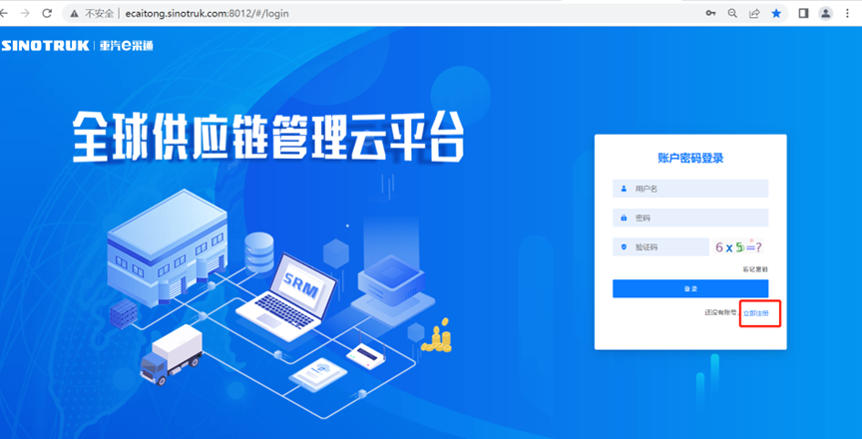

2.填写手机号码（没有注册过的）

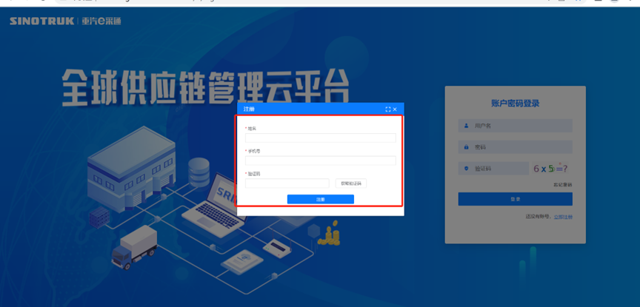

3.注册成功登录这个手机号码的账号进入系统，点击供应商注册

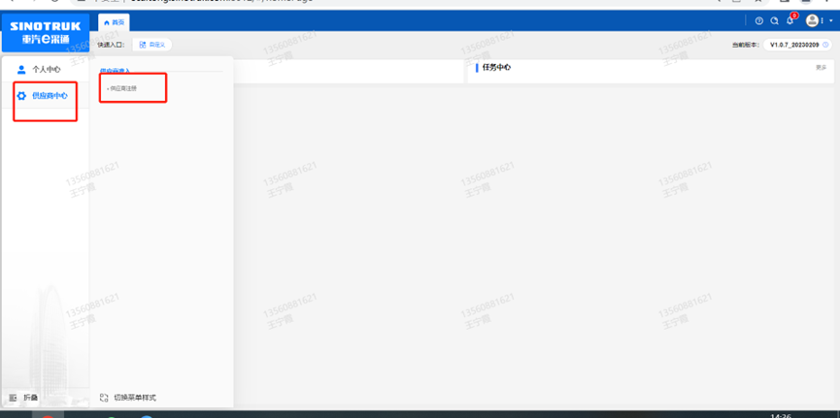

4.点击新增

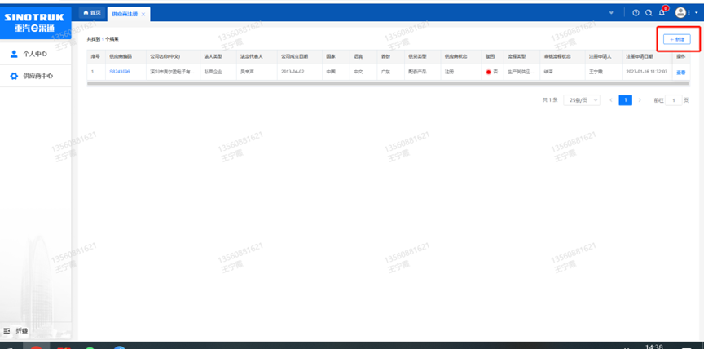

5.按要求填写所有信息，注意非生产类要填写合作单位，最后提交审批

审批通过后，注意记录本单位的“供应商代码”，代码用于登录系统后应标。登录信息如下：

用 户 名：gys+供应商代码

初始密码：scm@2022

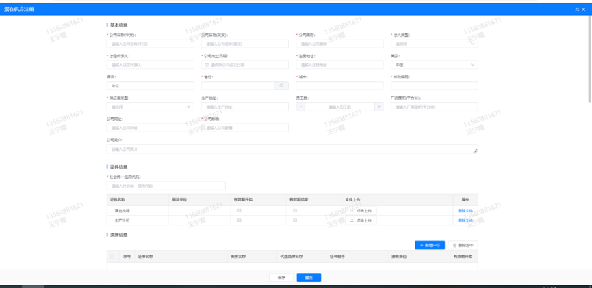

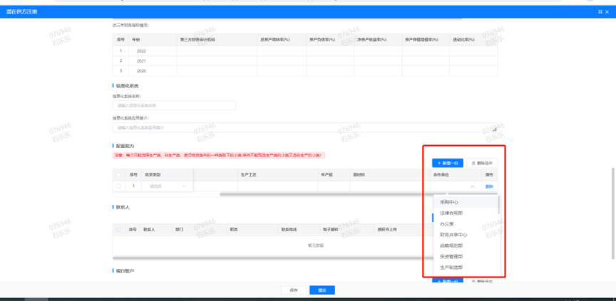

**注：**

**1.“项目名称”和“采购形式编号”见投标须知前附表1.1；**

**2.配套能力“供货类别”选“非生产招标→工艺设备→工艺研究院”，业务主管部门为“工艺研究院”。**

**附件16SRM系统供应商用户手册**

系统网址：[http://ecaitong.sinotruk.com:8012/](http://ecaitong.sinotruk.com:8012/" \t "dlt)（以下内容可能非最新版本，仅供参考，请登录系统网址后，点检查看最新版供应商手册）

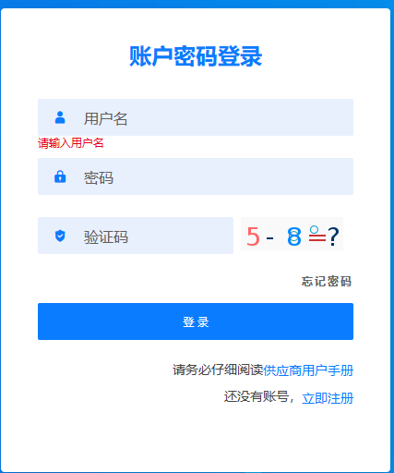

用 户 名：gys+供应商代码（注意：注册完毕后，用户名不要用手机号登录）

初始密码：scm@2022

**1.供应商应标**

路径：招投标中心-非生产类招投标-供应商应标

点击应标，上传文件之后点击提交。

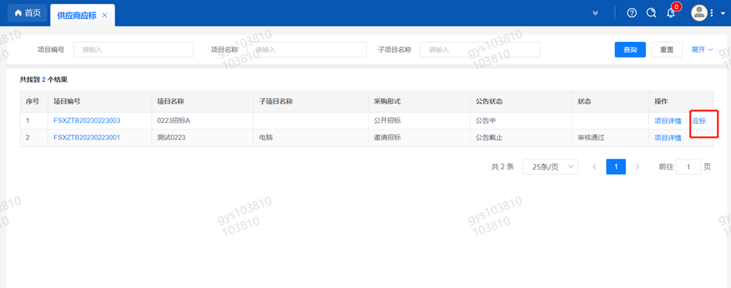

**2.供应商投标**

路径：招投标中心-非生产类招投标-供应商投标

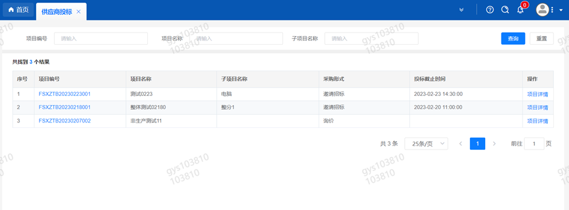

点击投标按钮，进入详情页，输入投标报价并上传相应的附件。

**注意：系统内的投标报价单位为“万元”，如开标现场发现填错报价，即直接淘汰。**

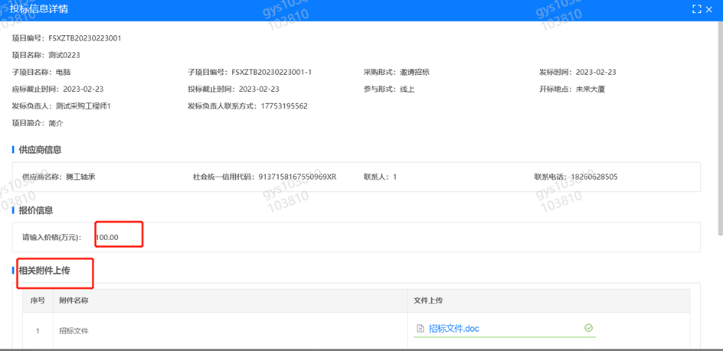

**3.供应商技术标澄清函**

路径：招投标中心-非生产类招投标-供应商技术标澄清函

点击编辑按钮进入系统，编辑技术标澄清函最后填写授权代表姓名及电话。

开标之后所有投标的供应商都可编辑提交，技术标入围之后都不可编辑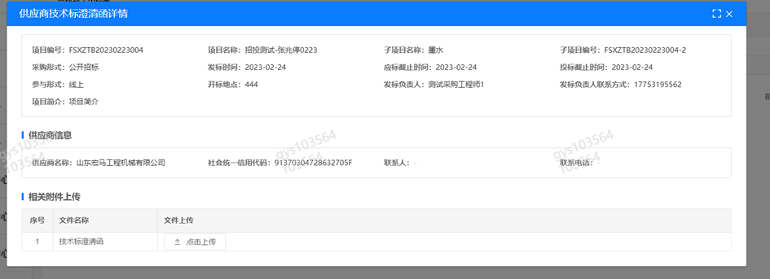

**4.供应商报价**

路径：招投标中心-非生产类招投标-供应商报价

点击报价按钮进入报价详情界面，请在此轮报价起止时间内报价，否则无法报价。

**5.供应商澄清报价**

路径：招投标中心-非生产类招投标-供应商澄清报价

招标发起人接收建议价的同时会给供应商发送澄清报价，供应商在此界面进行澄清报价，点击编辑按钮进入澄清报价详细界面，输入价格并填写商务澄清内容（最后填写授权代表姓名、电话），之后点击提交。

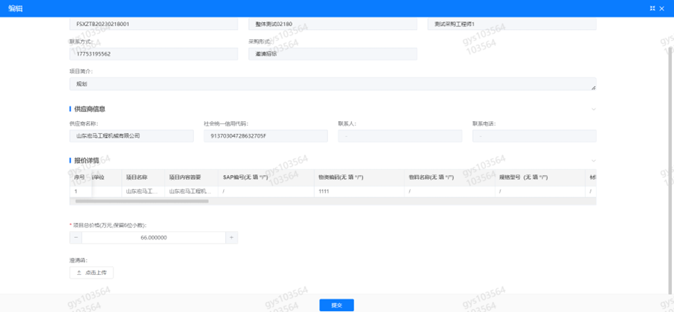

**6.供应商查看中标通知**

路径：招投标中心-非生产类招投标-中标项目

点击查看进入查看中标项目详情

